Załącznik 2 do Uchwały Rady Gminy w Tryńczy
Nr ………………………….
z dnia …….. 2017 roku

Szczegółowa diagnoza obszaru zdegradowanego i obszaru rewitalizacji
Gminy Tryńcza

Spis treści
Szczegółowa diagnoza obszaru gminy Tryńcza 3
Położenie 3
Zasoby przyrodnicze 4
Demografia 7
Rynek pracy 9
Pomoc społeczna 11
Infrastruktura 17
Infrastruktura transportowa 17
Infrastruktura komunalna 18
Infrastruktura sportowa i rekreacyjna 21
Infrastruktura kultury 21
Infrastruktura oświaty 25
Infrastruktura pomocy społecznej 27
Infrastruktura opieki zdrowotnej 28
Infrastruktura związana z bezpieczeństwem mieszkańców 29
Infrastruktura mieszkaniowa 30
Środowisko i zasoby przyrodnicze 33
Gospodarka 36
Rolnictwo 36
Podmioty gospodarcze 38
Tereny inwestycyjne 40
Aktywność społeczna mieszkańców 42
Podsumowanie szczegółowej diagnozy – mocne i słabe strony 44
Analiza według kryteriów delimitacji obszaru zdegradowanego i obszaru rewitalizacji według instrukcji Samorządu Województwa Podkarpackiego 45
Kategoria: demografia 46
Kategoria: rynek pracy 50
Kategoria: pomoc społeczna 52
Kategoria: edukacja 54
Kategoria: podmioty gospodarcze 54
Kategoria: bezpieczeństwo publiczne 56
Kategoria: uwarunkowania przestrzenne 56
Kategoria: integracja społeczna 56
Kategoria: ochrona środowiska 58
Obszar zdegradowany - podsumowanie 59
Obszar rewitalizacji 60
Szczegółowa diagnoza obszaru rewitalizacji 62
Warunki delimitacji, o których mowa w Ustawie o rewitalizacji i Instrukcji przygotowania programów rewitalizacji w zakresie wsparcia w ramach Regionalnego Programu Operacyjnego Województwa Podkarpackiego na lata 2014-2020 62
Podobszar Głogowiec 64
Podobszar Tryńcza – Wólka Małkowa 65
Podobszar Gniewczyna Łańcucka 66
Podobszar Jagiełła 67
Uzasadnienie dla objęcia obszarem rewitalizacji obszarów poprzemysłowych 68
Spis map: 69
Spis tabel: 70
Spis wykresów 71

Szczegółowa diagnoza obszaru gminy Tryńcza

Położenie

Gmina Tryńcza to gmina wiejska w województwie podkarpackim, w powiecie przeworskim. Charakterystyczną cechą krajobrazu gminy i zarazem atrakcją turystyczną są tereny nadbrzeżne i szerokie koryta rzeki Wisłok i San. Brak naturalnych wyniesień terenowych nie ogranicza otwartych przestrzeni, a horyzont oznacza linia lasu. Tereny leśne tworzą zwarte kompleksy, graniczące z drogami i terenami upraw rolnych. Największe kompleksy leśne znajdują się w środkowo - wschodniej części gminy. Północna i środkowa część obszaru gminy jest położona w obrębie Sieniawskiego Obszaru Chronionego.

Mapa 1 Obszar gminy
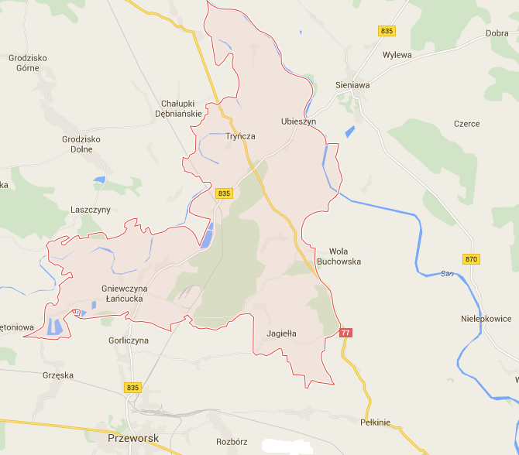
Źródło: www.google.pl/maps

Gmina Tryńcza pod względem geograficznym, położona jest w Kotlinie Sandomierskiej, w obrębie dużej jednostki geologicznej zwanej Zapadliskiem Przedkarpackim. Leży nad rzeką Wisłok i San. Przez jej teren przechodzi droga wojewódzka Nr 835 relacji Przeworsk – Lublin – Grabownica Starzeńska, oraz droga krajowa Nr 77 relacji Przemyśl – Lipnik.

Gmina obejmuje obszar ponad 70 km², z czego ok. 72% jej powierzchni to użytki rolne, a pozostała część: lasy, grunty oraz pozostałe grunty i nieużytki. Obecną sieć osadniczą gminy tworzy 9 miejscowości:
1) Głogowiec,
2) Gniewczyna Łańcucka,
3) Gniewczyna Tryniecka,
4) Gorzyce,
5) Jagiełła,
6) Tryńcza - pełniąca funkcję siedziby gminy,
7) Ubieszyn,
8) Wólka Małkowa,
9) Wólka Ogryzkowa.

Gmina sąsiaduje z następującymi gminami: Białobrzegi, Grodzisko Dolne, Jarosław, Leżajsk, Przeworsk, Sieniawa.

Zasoby przyrodnicze
Przez teren Gminy Tryńcza przepływają rzeki: San (ok. 10 km), Wisłok (ok. 18 km) oraz Mleczka (ok. 2,5 km). Wszystkie rzeki w swoim dolnym biegu łączą się w jeden ciek wodny. Rzeka Mleczka w miejscowości Gniewczyna Tryniecka wpada do Wisłoka, natomiast Wisłok wpada do Sanu poza terenem Gminy na północ od miejscowości Głogowiec. Ponadto przez obszar Gminy przepływają 3 potoki: Przykopa, Strzyganka oraz Leszczynka. Przepływające przez teren Gminy rzeki i potoki mają charakter dolinny. Brzegi rzek są wysokie, koryta głębokie i piaszczyste.
Z występowaniem wód powierzchniowych związane są zagrożenia powodziowe. Wysokie stany wód rzecznych występujące głównie w okresie wiosennym i letnim spowodowane są głównie wiosennymi roztopami i intensywnymi opadami letnim. W okresie wysokich opadów rzeki występują z koryt i zalewają okoliczne doliny. Największemu zagrożeniu podlegają obszary przyległe do rzek miejscowości takich jak Głogowiec, Gorzyce, Ubieszyn, Gniewczyna Łańcucka Gniewczyna Tryniecka, Tryńcza i Wólka Małkowa.
Przeprowadzone w rejonie położonym na północ od wsi Jagiełła badania hydrologiczne na powierzchni około 300 ha wykazały, że zalegają tam zasoby wód podziemnych w ilościach mogących zaspokoić potrzeby Gminy Tryńcza. W systemie zarządzania gospodarką wodną, teren Gminy należy do Regionalnego Zarządu Gospodarki Wodnej w Krakowie. Występujące na terenie Gminy Tryńcza warunki wodne związane są z poziomem wód czwartorzędowych. Wody podziemne są podstawowym źródłem zaopatrzenia w wodę odbiorców, stanowią ponadto bazę dla ujęć komunalnych. Pod względem hydrograficznym teren Gminy należy do dorzecza Wisły i znajduje się w obrębie Głównego Zbiornika Wód Podziemnych nr 425 Dębica - Stalowa Wola - Rzeszów, którego wody są dobrej jakości i należą do I i II klasy. Nieustannym zagrożeniem dla jakości wód podziemnych w/w zbiornika jest odprowadzanie nieczyszczonych ścieków komunalnych i deszczowych do wód powierzchniowych oraz nieszczelnych szamb pełniących rolę osadników tylko dla części stałych.
Charakterystyczną cechą krajobrazu Gminy i zarazem atrakcją turystyczną są tereny nadbrzeżne i szerokie koryta rzeki Wisłok i San. Brak naturalnych wyniesień terenowych nie ogranicza otwartych przestrzeni, a horyzont oznacza linia lasu. Tereny leśne tworzą zwarte kompleksy, graniczące z drogami i terenami upraw rolnych. Największe kompleksy leśne znajdują się w środkowo-wschodniej części Gminy. Północna i środkowa część obszaru Gminy jest położona w obrębie Sieniawskiego Obszaru Chronionego Krajobrazu. Środowisko przyrodnicze Gminy jest dobrze zachowane i niezwykle bogate pod względem świata fauny i flory. Bogate w rośliny bagienne jest stare koryto Wisłoka między miejscowościami Gniewczyna Tryniecka a Wólka Małkowa. Wydmy piaszczyste występujące w okolicy Jagiełły, Gorzyc, Wólki Ogryzkowej i Małkowej, Tryńczy i Gniewczyny Trynieckiej porośnięte są lasami sosnowymi i dębami. Nad brzegami rzek rosną głównie wierzby, olchy, osiki i topole.
Tabela 1 Powierzchnia gruntów leśnych
 |  | 2009 | 2010 | 2011 | 2012 | 2013 | 2014
powierzchnia gruntów leśnych ogółem | ha | 1118,3 | 1133,4 | 1151,0 | 1163,1 | 1172,10 | 1173,37
grunty leśne publiczne ogółem | ha | 890,8 | 886,6 | 886,6 | 887,6 | 887,58 | 887,58
grunty leśne prywatne | ha | 227,5 | 246,8 | 264,4 | 275,5 | 284,52 | 285,79
lesistość w % | % | 15,7 | 16,0 | 16,2 | 16,4 | 16,5 | 16,5
Źródło: Bank Danych Lokalnych GUS
Na terenie gminy Tryńcza znajduje się fragment Sieniawskiego Obszaru Chronionego Krajobrazu, który w całości zlokalizowany jest na terenie gmin: Jarosław, Wiązownica, Stary Dzików, Oleszyce, Adamówka, Sieniawa i Tryńcza oraz miasta Sieniawa. Ogólna jego powierzchnia wynosi 52 408 ha. Założony w 1987 roku (uchwała Wojewódzkiej Rady Narodowej w Przemyślu, nr XX/148/87 z dnia 25.06.1987 r., utrzymany w mocy Obwieszczeniem Wojewody Przemyskiego z dnia 11.XII.1990 r.).
Obszar ten został utworzony dla ochrony Lasów Sieniawskich, jednego z największych kompleksów leśnych w województwie, będącego częścią Puszczy Sandomierskiej.
Na terenie gminy zlokalizowane są dwa obszary zatwierdzone Decyzją Komisji Europejskiej w ramach ochrony sieci Natura 2000. Obszar Dolny San jest proponowany przez organizacje pozarządowe w ramach Shadow List w ramach Dyrektywy Siedliskowej:
Dolina Dolnego Sanu (Kod obszaru:PLH180020) objęta jest Dyrektywą Siedliskową oraz Ptasią. Występuje na terenie gminy Sieniawa i Tryńcza. Dolina Dolnego Sanu obejmuje powierzchnię 10176,6 ha w ramach Dyrektywy Siedliskowej. Obszar położony jest w Kotlinie Sandomierskiej na wysokości 140-225 m n.p.m. i obejmuje najbardziej cenne przyrodniczo fragmenty doliny dolnego Sanu na odcinku Jarosław - ujście. Dolina rzeki w stadium dojrzałym osiąga szerokość 7-15 km. Zasadniczymi elementami jej budowy są dwa poziomy terasowe holoceńskie oraz terasa plejstoceńska. W dolinie dominuje krajobraz rolniczy. Siedliska rolnicze zajmują ponad połowę powierzchni, jedną czwartą - siedliska łąkowe i zaroślowe, prawie jedną piątą - wody Sanu. Lasy iglaste, liściaste oraz obszary zantropogenizowane stanowią około 5%. Zidentyfikowano tu 14 typów siedlisk przyrodniczych z Załącznika I Dyrektywy Siedliskowej. Największe znaczenie mają: kompleks zbiorowisk przykorytowych (łęgi wierzbowe, ziołorośla i pionierska roślinność na piaszczystych odsypach i namuliskach). Istotną rolę w dolinie odgrywają także różnego typu ekstensywnie użytkowane łąki oraz liczne starorzecza z bogatą florą wodną. Na suchych łąkach i pastwiskach oraz na krawędziach erozyjnych występują ciekawe zbiorowiska kserotermiczne. Florę i faunę cechuje znaczne bogactwo, wykazano tu 19 gatunków z Załącznika II Dyrektywy Siedliskowej. Występują tu istotne regionalnie populacjemodraszka teleiusa, modraszka nausithousa, wydry i bolenia. W dolinie występują również takie gatunki roślin jak storczyk cuchnący, róża francuska, pięciornik skalny, powojnik prosty, kotewka orzech wodny oraz owad: modliszka zwyczajna. Obszar stanowi istotny korytarz ekologiczny w tym dla ichtiofauny. Wody rzeki San i jej dopływów są siedliskiem cennych gatunków ryb z Załącznika II Dyrektywy Siedliskowej. Dorzecze Sanu objęte jest krajowym programem restytucji ryb wędrownych (certy, troci wędrownej, łososia i jesiotra ostronosego). Dopływy Sanu prezentują walory potencjalnych tarlisk i siedlisk wędrownych ryb prądolubnych o znaczeniu europejskim.
Starodub w Pełkiniach (Kod obszaru: PLH180050) obejmuje gminy Przeworsk i Tryńcza. Forma ochrony w ramach sieci Natura 2000 jest specjalny obszar ochrony siedlisk o powierzchni 574,8 ha. Obszar leży na wysokości 180-185 m n.p.m. i obejmuje dobrze zachowany, zwarty kompleks bogatych florystycznie, cennych łąk (77% powierzchni obszaru) znajdujący się pomiędzy miejscowościami Pełkinie, Ujezna, Jagiełła i Rozbórz. Najcenniejsza jest liczna populacja (ponad 1000 osobników) staroduba łąkowego występująca przede wszystkim we wschodniej części obszaru. Siedliska rolnicze zajmują 22%.
Do najważniejszych surowców mineralnych na terenie Gminy zaliczyć można złoża kruszywa naturalnego, które zajmują powierzchnię ok. 300 ha. Znajdują się one w administracyjnych granicach miejscowości Tryńcza, Gorzyce, Wólka Ogryzkowa i Ubieszyn oraz w Gniewczynie Łańcuckiej i Gniewczynie Trynieckiej (obszary górnicze). Pola w Tryńczy w Wólce Ogryzkowej i Ubieszynie położone są w granicach Sieniawskiego Obszaru Chronionego Krajobrazu.
W północno – zachodniej części obszaru Gminy występują złoża gazu ziemnego objęte Obszarem Górniczym „Żołynia – Leżajsk”, utworzonym decyzją Ministra Ochrony Środowiska, Zasobów Naturalnych i Leśnictwa.
Głównym źródłem zanieczyszczeń powietrza na terenie gminy są paleniska domowe (indywidualne kotłownie), wykorzystujące jako paliwo węgiel kamienny oraz ruch komunikacyjny. W okresie wegetacji istnieje możliwość zanieczyszczenia powietrza środkami owadobójczymi i chwastobójczymi rozpylanymi na polach.

Demografia

Według stanu na dzień 31 grudnia 2015 r., teren gminy Tryńcza zamieszkiwało 8381 osób. W stosunku do roku 2006 (perspektywa ostatnich 10 lat), nastąpił nieznaczny ponad 2% wzrost liczby mieszkańców. W 2006 r. na terenie gminy mieszkało 8186 osób.
Na koniec 2015 roku (stan na 31.12.2015 r.) gminę zamieszkiwało 4179 kobiet (49,86% wszystkich mieszkańców). Na 1 km² powierzchni gminy przypadało 120 osoby i jest to wartość wyższa od średniej wyliczonej dla powiatu przeworskiego, która wynosi 114 osób/km². Analizując liczbę ludności zamieszkującej Gminę Tryńcza na przestrzeni lat 2006-2015, można zauważyć, iż ta wartość przyjmuje tendencję wzrostową.

Wykres 1 Liczba ludności gminy Tryńcza w latach 2006-2015
Źródło: Opracowanie własne na podstawie danych GUS: bdl.stat.gov.pl

Wzrost liczby mieszkańców spowodowany jest głównie migracjami (przyrost w 2010 o 41 osób, 2011 o 22 osoby, w 2013 o 12 osób i w 2014 o 43 osoby) i skokowo przyrostem naturalnym. Urodzenia kształtują się w przedziale od 80 do 104 dzieci rocznie, zgony mieszkańców od 71 do 95 rocznie.
Jakkolwiek bilans przyrostu naturalnego jest raczej dodatni, to w odniesieniu do piramidy wieku jest on mniejszy niż w latach wcześniejszych, co wyraźnie widać na wykresach struktury wieku w roku 2006 i 2015.

Wykres 2 Struktura wieku mieszkańców Gminy Tryńcza w 2006 i 2015 roku.
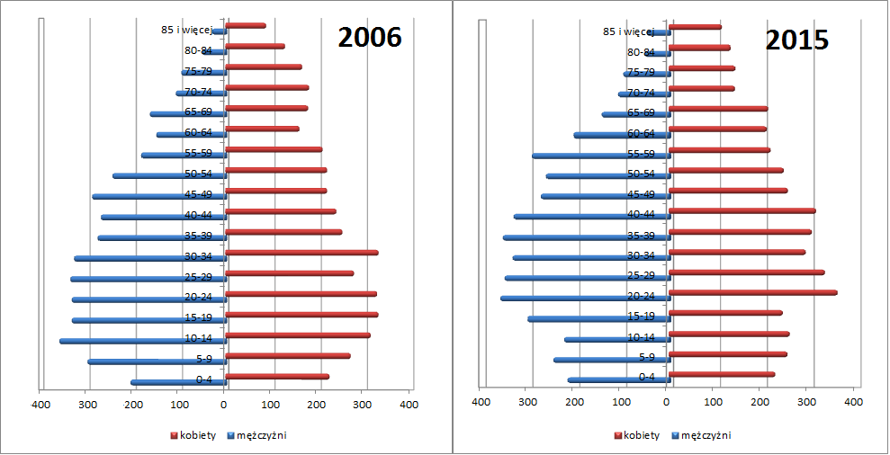 Źródło: Opracowanie własne na podstawie danych GUS: bdl.stat.gov.pl
Problem starzenia się społeczeństwa najlepiej ukazuje analiza danych statystycznych dotyczących wskaźnika obciążenia demograficznego. Liczba osób w wieku poprodukcyjnym na 100 osób w wieku przedprodukcyjnym w 2006 roku wynosiła 64,6 osób a w 2015 aż 80,2 osoby.
Wykres 3 Wskaźnik obciążenia demograficznego.
Źródło: Opracowanie własne na podstawie danych GUS: bdl.stat.gov.pl
W układzie wewnątrzgminnym najbardziej zaludnioną miejscowością jest Gniewczyna Łańcucka. W tej miejscowości mieszka ponad ¼ wszystkich mieszkańców gminy Tryńcza. Drugie miejsce zajmują Gorzyce (16,08% ludności) i trzecie miejsce miejscowość centralna, w której mieści się siedziba Urzędu Gminy – Tryńcza z liczbą 1313 mieszkańców (15,59%).
Najmniej zaludnioną miejscowością są: Wólka Małkowa, Wólka Ogryzkowa i Głogowiec (ok. 3,5% każda).

Mapa 2 Liczba ludności w podziale na miejscowości gminy Tryńcza za 2014 rok
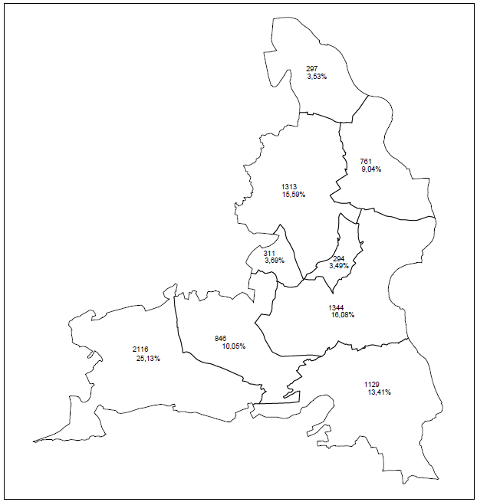Źródło: Opracowanie własne na podstawie danych gminy Tryńcza

Rynek pracy

Na przestrzeni ostatnich lat liczba osób bezrobotnych w Gminie Tryńcza ulegała zmianom, polegającym zarówno na występowaniu tendencji wzrostowych, jak i spadkowych.

Wykres 4 Bezrobotni zarejestrowani w latach 2006-2016

Źródło: Opracowanie własne na podstawie danych na podstawie danych GUS – przekroje terytorialne BDL
Zauważalna jest tendencja zwiększonej stopy bezrobocia wśród kobiet 15,1% (w 2016 roku) w stosunku do stopy bezrobocia wśród mężczyzn – 9,7% w 2016 roku.
Bardzo dużym problemem w gminie jest spadek liczby osób pracujących z ponad 1400 osób w 2008 roku do jedynie 571 osób w 2016 roku (z czego mężczyzn pracujących zarejestrowano 329 a kobiet 242). Tym samym w 2016 roku na 1000 mieszkańców pracowało jedynie 68 osób – w porównaniu do 176 w roku 2008 (prawie trzykrotny spadek).
Wykres 5 Liczba osób pracujących na terenie gminy Tryńcza w latach 2006-2016

Źródło: Opracowanie własne na podstawie danych na podstawie danych GUS – przekroje terytorialne BDL

Tendencje spadku osób pracujących na terenie gminy nie znajdują odzwierciedlenia w liczbie podmiotów gospodarki narodowej. Liczba podmiotów w ostatnich latach rośnie – z 280 w 2006 roku do 433 w 2016 roku.

Wykres 6 Liczba podmiotów gospodarki narodowej na terenie gminy Tryńcza w latach 2006-2016

Źródło: Opracowanie własne na podstawie danych na podstawie danych GUS – przekroje terytorialne BDL
Tym samym w roku 2016 roku na terenie gminy swoją działalność prowadziło: 21 podmiotów publicznych (w tym 16 jednostek prawa budżetowego) oraz 347 osób fizycznych prowadzących działalność gospodarczą, 14 spółek prawa handlowego, 3 spółki handlowe z udziałem kapitału zagranicznego, 2 prywatne spółdzielnie oraz 21 stowarzyszeń i organizacji społecznych.
Spadek liczby osób pracujących może tłumaczyć upadłość Fabryki Wagonów w Gniewczynie Łańcuckiej spółki kapitału słowackiego - decyzją Sądu Rejonowego z dnia 15 stycznia 2015 r., Fabryka została postawiona w stan upadłości likwidacyjnej tym samym pracę straciło około 600 pracowników.
We wrześniu 2015 r., nowo utworzona Spółka Fabryka Wagonów Gniewczyna Sp. z o.o. podpisała ze słowacką firmą Forespo (właścicielem nieruchomości) umowę dzierżawy części majątku. Wciąż nie podjęto decyzji o dalszym losie byłej fabryki wagonów.

Pomoc społeczna

Instytucją odpowiedzialną za realizację zadań z zakresu pomocy społecznej jest Gminny Ośrodek Pomocy Społecznej w Tryńczy. Jest on głównym inicjatorem działań o charakterze pomocowym, aktywizującym oraz integrującym różnorodne środowiska na rzecz wsparcia grup i osób zagrożonych wykluczeniem społecznym.
Do zadań realizowanych przez Gminny Ośrodek Pomocy Społecznej w Tryńczy należą:
- zadania realizowane w oparciu o ustawę o pomocy społecznej (zasiłki i pomoc w naturze, zasiłki stałe, zasiłki okresowe, realizacja dożywiania dzieci w szkołach, usługi opiekuńcze, ocena zasobów pomocy społecznej od 2011 r., opiekun prawny od 2012 r., specjalistyczne usługi opiekuńcze od 2012 r.),
- zadania realizowane w oparciu o ustawę o świadczeniach rodzinnych (zasiłki rodzinne wraz z dodatkami, świadczenia pielęgnacyjne, zasiłki pielęgnacyjne, specjalny zasiłek opiekuńczy od 2013 r., zasiłek dla opiekuna od 2014 r.),
- zadania realizowane w oparciu o ustawę o pomocy osobo uprawnionym do alimentów (świadczenia dla osób uprawnionych do alimentów),
- zadania realizowane w oparciu o ustawę o wspieraniu rodziny i systemie pieczy zastępczej (asystent rodziny od 2012 r., placówki opiekuńczo-wychowawcze od 2012 r., rodziny zastępcze od 2012 r.),
- zadania realizowane w oparciu o ustawę o pomocy rodzinom wielodzietnym – Karta Dużej Rodziny (ogólnopolska karta dużej rodziny od 2014 r.),
- zadania realizowane w oparciu o ustawę o dodatkach mieszkaniowych (dodatki mieszkaniowe, dodatki energetyczne od 2013 r.),
- zadania realizowane w oparciu o ustawę o przeciwdziałaniu przemocy w rodzinie (powołanie Gminnych Zespołów ds. przeciwdziałania przemocy w rodzinie oraz grup roboczych od 2012 r., realizacja Niebieskich Kart od 2012 r.),
- zadania realizowane w oparciu o ustawę o wychowaniu w trzeźwości (realizacja Gminnego programu przeciwdziałania alkoholizmowi oraz obsługa Gminnej Komisji Rozwiązywania Problemów Alkoholowych od 2011 r.),
- zadania realizowane w oparciu o ustawę o systemie oświaty (stypendia pomoc uczniom o charakterze materialnym od 2011 r.),
- pomoc żywnościowa (produkty spożywcze z Banku Żywności w Rzeszowie
za pośrednictwem stowarzyszenia Wiara od 2012 r., warzywa z własnej uprawy
od 2011 r.),
- pomoc rzeczowa (obsługa kramika wzajemnej pomocy od 2012 r., wypożyczalnia sprzętu rehabilitacyjnego od 2014 r.),
- aktywizacja bezrobotnych (prowadzenie banku ofert od 2012 r., doradztwo zawodowe
dla bezrobotnych w ośrodku od 2012 r., realizacja prac społecznie użytecznych oraz robót publicznych i interwencyjnych, organizacja staży dla uczestników projektu „Czas
na aktywność w gminie Tryńcza” – od 2013 r.)
- obsługa Programu 500+ od 2016r..

Główne działania GOPS to minimalizowanie zjawiska marginalizacji, wykluczenia, ale też wysiłki we wspieraniu osób i rodzin w zaspakajaniu niezbędnych potrzeb oraz umożliwienie im życia warunkach odpowiadających godności człowieka. System działań obejmuje rozmaite instrumenty zarówno pomocy finansowej, jak i niefinansowej z zakresu pomocy społecznej, świadczeń rodzinnych, pomocy osobom uprawnionym do alimentów, wsparcia rodziny i pieczy zastępczej.
Celem działalności Ośrodka jest organizacja i wykonywanie zadań z zakresu pomocy społecznej na terenie Gminy Tryńcza poprzez:
- systemowe i kompleksowe udzielanie wsparcia i pomocy osobom oraz rodzinom znajdującym się w trudnej sytuacji życiowej, których nie są w stanie samodzielnie pokonać,
- podejmowanie zadań zmierzających do usamodzielnienia się osób i rodzin oraz ich integracji ze środowiskiem,
- reintegrację społeczną i zawodową osób zagrożonych wykluczeniem społecznym,
- analizę i ocenę zjawisk rodzących zapotrzebowanie na świadczenie z pomocy społecznej

W okresie referencyjnym dla diagnozy tj. 2014 r. pomocą społeczną objęto 317 rodzin.
Wykres 7 Gospodarstwa domowe korzystające ze środowiskowej pomocy społecznej wg kryterium dochodowego

Źródło: Opracowanie własne na podstawie danych na podstawie danych GUS – przekroje terytorialne BDL

W okresie referencyjnym dla diagnozy tj. 2014 r. pomocą społeczną objęto 1 219 osób w tych rodzinach. W stosunku do liczby mieszkańców na koniec grudnia 2014 r. stanowi to odsetek wynoszący 14,60% [dla porównania w roku 2014 odsetek osób korzystających z pomocy społecznej w powiecie przeworskim wyniósł 10,40% a w województwie 10,44%).

Wykres 8 Osoby korzystające ze środowiskowej pomocy społecznej wg kryterium dochodowego

Źródło: Opracowanie własne na podstawie danych na podstawie danych GUS – przekroje terytorialne BDL

W 2014 r. świadczenia przyznano 603 osobom, przy czym 404 otrzymały świadczenia niepieniężne, a 203 – pieniężne. W ramach zadań własnych przyznano 601 świadczeń, dwa świadczenia zostały przyznane w ramach zadań zleconych.

Tabela 2 Rzeczywista liczba rodzin i osób objętych pomocą społeczną w 2014 r
Wyszczególnienie | Liczba osób, którym przyznano decyzją świadczenia | Liczba rodzin | Liczba osób  w rodzinach
Świadczenia przyznane w ramach zadań zleconych  i zadań własnych ogółem, w tym: | 603 | 315 | 1 227
świadczenia pieniężne | 203 | 193 | 671
świadczenia niepieniężne | 404 | 195 | 939
Świadczenia przyznane w ramach zadań zleconych | 2 | 2 | 7
Świadczenia przyznane w ramach zadań własnych | 601 | 314 | 1 224
Pomoc udzielana w postaci pracy socjalnej ogółem,  w tym: | X | 299 | 1 148
wyłącznie w postaci pracy socjalnej | X | 27 | 107
Źródło: Sprawozdanie półroczne i roczne z udzielonych świadczeń pomocy społecznej - pieniężnych, w naturze i usługach, Ministerstwo Pracy i Polityki Społecznej

Populacja rodzin korzystających z pomocy społecznej jest różnorodna także względu na liczebność gospodarstw domowych, wiek, typy rodzin jak i problemy, jakie je dotykają. Wśród wszystkich rodzin otrzymujących pomoc społeczną zdecydowanie dominują rodziny z dziećmi, wśród których najliczniejszą grupę stanowią rodziny z 2 dzieci (77 rodzin). Rodzin z 3 dzieci było w okresie referencyjnym 2014 roku 49 a z 4 i więcej 36. 25 rodzin to rodziny niepełne: 10 z 1 dzieckiem, 8 z 2 dzieci, 3 z 3 dzieci i 2 rodziny z 4 i więcej dzieci.

Wykres 9 Korzystający ze świadczeń rodzinnych Źródło: Opracowanie własne na podstawie danych na podstawie danych GUS – przekroje terytorialne BDL
Jak wynika z porównania danych z poziomem powiatowym i regionalnym, udział dzieci w wieku do lat 17, na które rodzice otrzymują zasiłek rodzinny w ogólnej liczbie dzieci w tym wieku jest o 1,3 razy większa niż średnia dla województwa i 1,15 razy większa niż średnia dla powiatu.
Wykres 10 udział dzieci w wieku do lat 17, na które rodzice otrzymują zasiłek rodzinny w ogólnej liczbie dzieci w tym wieku
Źródło: Opracowanie własne na podstawie danych na podstawie danych GUS – przekroje terytorialne BDL

Do najczęstszych powodów przyznania świadczeń zalicza się bezrobocie, ubóstwo, wielodzietność i niepełnosprawność.

Tabela 3 Liczba rodzin korzystających z pomocy społecznej wg kryterium przyznania pomocy
 | 2012 | 2013 | 2014
bezrobocie | 160 | 166 | 180
ubóstwo | 144 | 141 | 163
wielodzietność | 91 | 118 | 122
niepełnosprawność | 83 | 92 | 107
długotrwała lub ciężka choroba | 28 | 22 | 27
bezradność w sprawach opiekuńczo-wychowawczych | 20 | 22 | 25
przemoc w rodzinie | 2 | 8 | 8
uzależnienia (alkoholizm) | 5 | 4 | 6
Źródło: Sprawozdanie półroczne i roczne z udzielonych świadczeń pomocy społecznej - pieniężnych, w naturze i usługach, Ministerstwo Pracy i Polityki Społecznej
Z tytułu bezrobocia w 2014 roku udzielono pomocy 180 rodzinom (ok. 8% wszystkich rodzin). Z powodu ubóstwa przyznano pomoc 163 rodzinom (7%). Najmniejszy odsetek stanowią rodziny przemocowe lub w których istnieje problem alkoholowy.

Tabela 4 Liczba osób w rodzinach korzystających z pomocy społecznej wg kryterium przyznania pomocy
 | 2012 | 2013 | 2014
bezrobocie | 661 | 703 | 714
wielodzietność | 536 | 666 | 675
ubóstwo | 530 | 572 | 637
niepełnosprawność | 307 | 329 | 372
bezradność w sprawach opiekuńczo-wychowawczych | 79 | 75 | 111
długotrwała lub ciężka choroba | 95 | 62 | 86
przemoc w rodzinie | 13 | 37 | 35
uzależnienia (alkoholizm) | 17 | 11 | 17
Źródło: Sprawozdanie półroczne i roczne z udzielonych świadczeń pomocy społecznej - pieniężnych, w naturze i usługach, Ministerstwo Pracy i Polityki Społecznej
Licząc wszystkie osoby w rodzinie, które uzyskały świadczenia, z powodu bezrobocia wsparto 714 osób (8,5% wszystkich mieszkańców), z powodu potrzeby ochrony macierzyństwa (wielodzietności ) 675 osób (8%), ubóstwa 637 osób (7,6%).

Od 2012 r. wydatki Gminy na pomoc społeczną rosną. W 2014 r. wyniosły 4 726 561 zł – o 8,5% więcej niż w 2012 r. W roku referencyjnym - 2014 r. 71,4% łącznej kwoty wydatków stanowiły środki przeznaczone na świadczenia rodzinne, świadczenia z funduszu alimentacyjnego oraz składki na ubezpieczenie emerytalne i rentowe z ubezpieczenia społecznego.

Wykres 11 Wydatki budżetu gminy Tryńcza w dziale 852 pomoc społeczna w latach 2012-2016
Źródło: Opracowanie własne na podstawie danych na podstawie danych GUS – przekroje terytorialne BDL

W związku z nałożeniem nowych zadań na gminy i gminne ośrodki pomocy społecznej (np. karta dużej rodziny od 2014 roku, czy Program 500+ od roku 2016) widoczny jest wzrost udziału wydatków na pomoc społeczną w budżetach jednostek samorządu terytorialnego. W gminie Tryńcza przez ostatnie dwa lata udział ten wzrósł prawie dwuipółkrotnie, przy spadku wartości wydatków o około 3%. Według danych dla powiatu przeworskiego udział wydatków na pomoc społeczną również wzrósł dwukrotnie od 2014 roku i sięgną poziomu 34%, w województwie natomiast od 2014 roku wzrósł o 80% i ukształtował się na poziomie 29,4% wydatków budżetu województwa podkarpackiego.

Dane te potwierdzają diagnozę Strategii Rozwiązywania Problemów Społecznych Gminy Tryńcza na lata 2016-2020 zgodnie z którą do największych problemów społecznych mieszkańców gminy należą bezrobocie i ubóstwo.

Infrastruktura

Szereg inwestycji jakie zostały zrealizowane w Gminie Tryńcza, w szeroko rozumianą infrastrukturę, na przestrzeni ostatnich lat sprawił, że w wielu dziedzinach nastąpiła wyraźna poprawa. Zwiększyła się długość sieci wodociągowych i kanalizacyjnych, poprawił stan dróg, wybudowane zostały chodniki, lampy oświetleniowe, a także oddano do użytku liczne obiekty użyteczności publicznej, w tym infrastruktury sportowo-rekreacyjne, edukacyjnej. Poniżej znajduje się prezentacja stanu infrastruktury w ważniejszych obszarach:

Infrastruktura transportowa
Przez teren Gminy Tryńcza przebiegają ważne drogi krajowe i wojewódzkie: droga krajowa 77 oraz droga wojewódzkie 835 (Lublin – Przeworsk – Grabownica Starzeń), a w niedalekiej odległości znajduje się także autostrada A4. Przez Gminę biegnie także 12 dróg powiatowych o łącznej długości ponad 35 km. Długość dróg gminnych i dojazdowych do pól wynosi wynosi 362,6 km i są to w większości drogi utwardzane, w tym asfaltowe o dobrej nawierzchni bitumicznej. Przez teren Gminy przebiega także linia kolejowa Przeworsk-Lublin.
Sieć dróg gminnych na terenie Gminy wynosi 70 km 875 mb. Z punktu widzenia infrastruktury transportowej istotne jest także położenie Gminy w Przeworsko-Dynowskim Obszarze Wsparcia (PDOW).
Infrastruktura drogowa, choć generalnie znajduje się w dobrym stanie, stale wymaga nakładów – zarówno na utrzymanie, jak i remonty dróg gminnych i powiatowych. Niezbędne będą kolejne inwestycje poprawiające jakość i drożność komunikacji na terenie Gminy, w tym polegające na oświetlaniu dróg, budowie i remontach chodników, czy też miejsc parkingowych.
Położenie Gminy w osi szlaków komunikacyjnych jest z pewnością jej atutem. Gmina jest dobrze skomunikowana z ważniejszymi ośrodkami regionu, do tego w jej pobliżu przebiega trasa autostrady A4. Obecność lotniska w Jasionce koło Rzeszowa jest także elementem większego układu komunikacyjnego. W tym kontekście komunikacyjne atuty mogą być istotne dla osób pragnących osiedlić się na jej terenie, a zarazem dla potencjalnych przedsiębiorców poszukujących terenów inwestycyjnych w pobliżu dobrej infrastruktury transportowej.

Infrastruktura komunalna

Do końca sierpnia 2015 roku na terenie Gminy działał Komunalny Zakład Budżetowy (KZB), którego przedmiotem działania była gospodarka komunalna obejmująca zadania o charakterze użyteczności publicznej. Celem wskazanych powyżej zadań było bieżące i nieprzerwane zaspokajanie zbiorowych potrzeb ludności w drodze świadczeń usług i rzeczy powszechnie dostępnych, a w szczególności:
• Zbiorowe zaopatrzenie ludności w wodę;
• Zbiorowe odprowadzenie ścieków;
• Zaopatrzenie w energię cieplną budynków komunalnych i innych;
• Utrzymanie porządku i czystości na terenie Gminy;
• Utrzymanie zieleni na działkach komunalnych i przy drogach gminnych;
• Utrzymanie gminnych obiektów użyteczności publicznej i obiektów administracyjnych;
• Remonty i odśnieżanie dróg gminnych;
• Inne zadania noszące znamiona użyteczności publicznej, zaspokajające zbiorowe potrzeby ludności.

Uchwałą Rady Gminy Tryńcza nr VIII/75/2015 z 4 sierpnia 2015 roku KZB został przekształcony poprzez likwidację w spółkę komunalną działającą w formie prawnej spółki z o.o., która przejęła dotychczasowe zadania Zakładu Budżetowego. Nowy podmiot – Zakład Gospodarki Komunalnej Sp. z o.o w Tryńczy zacznie działalność od 1 stycznia 2016.
Ostatnie przyniosły znaczącą poprawę w zakresie dostępności mieszkańców Gminy do infrastruktury wodociągowej, kanalizacyjnej oraz gazowniczej. Odsetek gospodarstw domowych korzystających z instalacji komunalnych jest obecnie bardzo wysoki, co pokazuje poniższy wykres.
Wykres 12 Korzystający z instalacji w procencie ogółu ludności gminy Tryńcza w latach 2010-2015

Źródło: Bank Danych Lokalnych GUS
Pod względem odsetka gospodarstw domowych podłączonych do sieci wodociągowej sytuacja gminy bardzo się poprawiła, co ilustruje tabela powyżej. Gmina zainwestowała także w nowoczesną infrastrukturę dzięki modernizacji Stacji Uzdatniania Wody o wydajności Qh_{max} = 60 m³/h zlokalizowanej w miejscowości Jagiełła, która zaopatruje w wodę całą Gminę. Automatyczna kontenerowa stacja uzdatniania wody (AKSUW) została wybudowana w roku 1993 i zmodernizowana w 2015.
Całkowita długość linii wodociągowej w Gminie wynosi obecnie 101,6 km, z czego magistrala stanowi 8,4 km. Długość przyłączy wynosi 74,1 km, a ich łączna liczba to 2.254.
Tabela 5 Długość linii wodociągowej w Gminie Tryńcza. Stan na 31.08.2015 (oprac. wł. na podstawie danych UG)
L.p. | Sołectwo/wieś | Długość linii (km) | Długość przyłączy (km) | Ilość przyłączy (szt.)
 | Głogowiec | 7,9 | 3,5 | 96
 | Gniewczyna Łańcucka | 23,00 | 16,3 | 568
 | Gniewczyna Tryniecka | 11,6 (magistrala 3,5) | 7,6 | 220
 | Gorzyce | 14,9 | 11,1 | 313
 | Jagiełła | 13,7 | 9,7 | 303
 | Tryńcza | 15,6 (magistrala 4,9) | 13,8 | 396
 | Ubieszyn | 9,1 | 7,2 | 197
 | Wólka Małkowa | 3,5 | 3,2 | 90
 | Wólka Ogryzkowa | 2,3 | 1,7 | 71
Razem: |  | 101,60  (magistrala 8,40) | 74,10 | 2 254
Źródło: Strategia Rozwoju Gminy Tryńcza na lata 2016-2020
Dostępu gospodarstw do sieci kanalizacyjnej zapewnia oczyszczalnia ścieków
o średniej dobowej przepustowości Q_{dśr} = 480 m³/d, odbierająca ścieki z terenu całej Gminy. Wybudowana została w 2001 roku, a w chwili obecnej opracowywany jest projekt modernizacji i rozbudowy oczyszczalni na przepływ średni dobowy Q_{dśr} = 704 m³/d
Całkowita długość linii kanalizacyjnej w Gminie wynosi obecnie 187,6 km, długość przyłączy wynosi 28,6 km, a ich łączna liczba to 1.920. Dane te w sposób szczegółowy ilustruje poniższa tabela.
Tabela 6 Długość sieci kanalizacyjnej w Gminie Tryńcza . Stan na 31.08.2015 (oprac. wł. na podstawie danych UG)
L.p. | Sołectwo/wieś | Długość linii (km) | Długość przyłączy (km) | Ilość przyłączy (szt.)
 | Głogowiec | 10,640 | 1,021 | 75
 | Gniewczyna Łańcucka | 47,047 | 5,171 | 449
 | Gniewczyna Tryniecka | 18,824 | 2,919 | 197
 | Gorzyce | 26,156 | 4,187 | 289
 | Jagiełła | 25,119 | 5,789 | 270
 | Tryńcza | 26,612 | 4,526 | 320
 | Ubieszyn | 17,515 | 3,073 | 181
 | Wólka Małkowa | 9,257 | 1,423 | 77
 | Wólka Ogryzkowa | 6,390 | 0,520 | 62
Razem: |  | 187,560 | 28,629 | 1 920
Źródło: Strategia Rozwoju Gminy Tryńcza na lata 2016-2020
Dostęp do sieci kanalizacyjnej w Gminie można określić jako dobry. Z pewnością zadaniem ważnym będzie modernizacja oczyszczalni ścieków, a także prowadzenie działań obliczonych na wzrost świadomości ekologicznej mieszkańców.
Stan sieci gazowej w Gminie Tryńcza pokazuje poniższa tabela. Według stanu
na koniec roku 2014 długość sieci gazowej w gminie wynosiła ponad 89 km, długość przyłączy gazowych ponad 41 km, zaś ich liczba wynosiła 1.764. Odbiorcami gazu z sieci było 1.478 gospodarstw.
Tabela 7 Stan sieci gazowej na terenie Gminy Tryńcza. Stan na 30.12.2014 (oprac. wł. na podst. danych z UG)
L.p. | Miejscowość | Długość przyłączy  (m) | Ilość przyłączy | Długość sieci  (m) | Liczba odbiorców
 | Głogowiec | 1 930 | 73 | 4 553 | 55
 | Gniewczyna Łańcucka | 12 913 | 435 | 22 377 | 377
 | Gniewczyna Tryniecka |  | 174 |  | 148
 | Gorzyce | 5 012 | 246 | 12 871 | 215
 | Jagiełła | 4 227 | 230 | 14 210 | 223
 | Tryńcza | 7 043 | 336 | 18 249 | 255
 | Ubieszyn | 3 569 | 142 | 8 876 | 118
 | Wólka Małkowa | 1 500 | 69 | 4 073 | 47
 | Wólka Ogryzkowa | 4 831 | 59 | 3 977 | 40
 | Razem: | 41 025 | 1764 | 89 186 | 1 478
Źródło: Strategia Rozwoju Gminy Tryńcza na lata 2016-2020
Gmina Tryńcza jest w pełni zelektryfikowana. Energia elektryczna na terenie Gminy Tryńcza pochodzi od jednego dostawcy, wyłonionego w drodze przetargu, którym jest Zamojska Korporacja Energetyczna. Sieć energetyczna Gminy została zmodernizowana. Obecnie w miejscach, gdzie istnieje zapotrzebowanie, sieć jest sukcesywnie rozbudowywana. Przez północno-wschodnią część Gminy biegnie linia 750 kV i rezerwa terenu pod linię 400 kV. Wybudowano stację transformatorową i linię kablową dla zasilania osiedla mieszkaniowego i zespołu budynków administracyjnych w centrum Tryńczy. Planowane inwestycje z zakresu energetyki dotyczą oświetlenia miejsc publicznych (latarnie) i wymiany lamp z gazowych na ledowe, a także zastosowania oświetlenia solarnego (hybrydowego).
Odpady składowane są w Giedlarowej. Na terenie Gminy działa jeden Punkt Selektywnej Zbiórki Odpadów Komunalnych (PSZOK). W roku referencyjnym 2014 deklaracje w sprawie opłaty za gospodarowanie odpadami komunalnymi złożyło 1.947 właścicieli nieruchomości, a objętych opłatą zostało 6.764 osoby. W 1.889 gospodarstwach odpady segregowało 6.678 osób, a w 48 gospodarstwach 86 osób dostarczało odpady zmieszane. Liczba mieszkańców objętych opłatą ma charakter zmienny. Spowodowane jest to faktem zmiany miejsca zamieszkania, wymeldowaniem, zameldowaniem, zgonami i urodzeniami. Firmą wybraną w drodze przetargu na odbiór i zagospodarowanie odpadów zostało „Stare Miasto-Park” Sp. z o.o. (Wierzawice 874, 37-300 Leżajsk), Sortownia Odpadów Komunalnych w Giedlarowej.

Infrastruktura sportowa i rekreacyjna

Jedną z priorytetowych działalności prowadzonych przez Gminę Tryńcza jest propagowanie rozwoju kultury fizycznej i sportu oraz jego upowszechnianie wśród mieszkańców.
Aktualnie Gmina dysponuje rozwiniętą infrastrukturą sportową w skład której wchodzą następujące obiekty sportowe:
• Hala sportowa w miejscowości Gniewczyna Łańcucka;
• Hala widowiskowo-sportowa w miejscowości Tryńcza;
• Sala gimnastyczna przy Zespole Szkół w Jagielle;
• Sala gimnastyczna przy Zespole Szkół w Gorzycach;
• Stadiony sportowe z boiskiem o nawierzchni trawiastej i zapleczem szatniowo – sanitarnym w miejscowościach Tryńcza, Gorzyce, Gniewczyna Tryniecka i Jagiełła;
• Kompleksy boisk sportowo– rekreacyjnych Orlik 2012, w skład których wchodzą:
o boisko piłkarskie o wymiarach 30 m x 62 m z nawierzchnią z trawy syntetycznej,
o boisko wielofunkcyjne do koszykówki i piłki siatkowej o wymiarach 19,1 m x 32,1 m z poliuretanową nawierzchnią oraz budynek sanitarno-szatniowy.
Obiekty te są w całości ogrodzone i oświetlone. Zlokalizowane są w miejscowościach Tryńcza, Gorzyce, Gniewczyna Łańcucka;
• Boiska tartanowe przy szkołach w miejscowości Gniewczyna Łańcucka, Jagiełła, Ubieszyn;
• Sezonowe lodowisko składane Biały Orlik w miejscowości Tryńcza.
Właściwe wykorzystanie posiadanej infrastruktury powinno przyczynić się do podniesienia poziomu usportowienia w Gminie i zainteresowania mieszkańców aktywnymi formami spędzania wolnego czasu.

Infrastruktura kultury

Gmina Tryńcza to obszar atrakcyjny nie tylko ze względu na wymienione powyżej walory krajobrazowe i przyrodnicze, ale także na swoje dziedzictwo kulturowe i pamiątki materialne w postaci zabytków i obiektów historycznych, zlokalizowanych w wielu miejscowościach gminy:

Głogowiec
W tej miejscowości o historii sięgającej XIV wieku obiektami o znaczeniu historycznym są:
• murowana kapliczka z końca XIX wieku;
• kapliczka – krzyż z około 1930 r.;
• drewniana zabudowa wiejska, na ogół konstrukcji zrębowej z widocznymi ostatkami, nakryta dachami dwuspadowymi ze szczytami ozdobionymi snycerką

Gniewczyna
Obiektami o szczególnym znaczeniu dla historii wsi datującej się na wiek XIV są:
• zespół kościoła p.w. św. Mateusza składający się z kościoła wybudowanego w latach 1901-1909 o cechach neogotyckich, budynku dawnej plebanki z początku XX wieku
oraz budynku gospodarczego;
• murowana kapliczka z końca XIX wieku o oryginalnym neobarokowym charakterze;
• murowana kapliczka z lat trzydziestych XX wieku;
• murowana kapliczka z lat czterdziestych XX wieku;
• pomnik kamienny poświęcony księdzu Stojałowskiemu z 1911 r.;
• zachowana zabudowa drewniana wiejska z okresu międzywojennego, o zrębowych konstrukcjach, ze szczytami ozdobionymi snycerką.

Gorzyce
Gorzyce to wieś założona nie później niż w XV wieku, określana była również jako Wola Posańska lub Podsańska. W zachowanym układzie przestrzennym Gorzyc szczególnie warte uwagi są następujące elementy:
• miejsce po nieistniejącej cerkwi, zaznaczone na terenie poprzez rosnące na jego obrzeżu drzewa, z drewnianym krzyżem oznaczającym znajdujący się tu niegdyś cmentarz;
• cmentarz z okresu I wojny światowej, kryjący szczątki poległych 184 żołnierzy z armii austro-węgierskiej, niemieckiej i rosyjskiej, piękny kamienny pomnik;
• pomnik upamiętniający I wojnę światową przy zagrodzie nr 186;
• kapliczka murowana, słupowa usytuowana w drewnianym ogrodzeniu z lat dwudziestych XX wieku;
• zachowana drewniana zabudowa wsi o konstrukcji zrębowej, nakryta dwuspadowymi dachami, ze szczytami zdobionymi snycerką, pochodząca głównie z lat okresu międzywojennego;
• murowany dom sióstr Karmelitanek z XIX wieku.

Jagiełła
Jagiełła to wieś założona prawdopodobnie w XV wieku, która dawniej nosiła nazwę Wola. Na uwagę w zabudowie wsi zasługują m.in.:
• kapliczka murowana z XIX wieku;
• kapliczka murowana z lat dwudziestych XX wieku;
• dawna szkoła – obok przedszkola, budynek murowany, parterowy na rzucie prostokąta
z dachem czterospadowym pokrytym dachówką z początku XX wieku;
• dawny Dom Ludowy – murowany, parterowy z dachem dwuspadowym pokrytym dachówką z facjatką na osi od strony frontowej z elewacjami o narożach zaakcentowanych obramieniami;
• drewniana zabudowa mieszkalna z połowy XX wieku, głównie o konstrukcji zrębowej, kilka domów o konstrukcji sumikowo-łętkowej z dachami dwuspadowymi i szczytami ozdobionymi snycerką;
• cmentarz z II wojny światowej, gdzie pochowane są ofiary hitleryzmu z lat 1939-1945, m.in. żołnierze sowieccy z obozu jenieckiego w Wólce Pełkińskiej oraz osoby cywilne
• kopiec usypany w 1910 roku na cześć króla Władysława Jagiełło, który ponoć często tu przebywał wracając z polowań w Puszczy Sandomierskiej.

Tryńcza
W zachowanej zabudowy Tryńczy, wsi o metryce sięgającej XV wieku, obiektami o szczególnym znaczeniu dla historii są:
• zespół kościelny, na który składają się Kościół pod wezwaniem Św. Kazimierza wybudowany w latach 1909 – 1910 o charakterze neogotyckim, ozdobiony współczesną polichromią artysty Bolesława Szpechta z Krakowa; dzwonnica z początku XX wieku; pomniki nagrobne przy kościele;
• pozostałości zespołu dworsko-parkowego, którego niegdyś centralnym punktem był drewniany rozłożysty dwór z gankiem, który w latach 50–tych został całkowicie przebudowany. Zachowany jest stary XVIII – wieczny spichlerz dworski;
• dworzec kolejowy z początku XX wieku o typowej, charakterystycznej dla małych stacji parterowej bryle, z drewnianym wgłębionym portykiem (obecnie Wólka Małkowa);
• zespół mostu kolejowego na Wisłoku – most z 1898 roku oraz budynek strażnicy na przyczółku mostowym z około 1904 roku o bardzo interesującej i malowniczej bryle w typie średniowiecznych zameczków obronnych;
• zespół zachowanej zabudowy drewnianej na ogół pochodzących z okresu międzywojennego;
• dwie drewniane kapliczki z 1867 roku;
• figura Serca Jezusowego z 1914 roku;
• przednia część budynku Zespołu Szkół w Tryńczy z pierwszej dekady XX wieku;
• most drogowy na rzece Wisłok z czwartej dekady XX wieku.

Ubieszyn
Wcześniejsze dzieje wsi nie są znane, wydaje się jednak, że podobnie jak i inne miejscowości tego obszaru jej powstanie można datować na XV wiek. Obiekty o znaczeniu historycznym
w Ubieszynie to:
• kapliczka drewniana przy szkole z początku XIX wieku;
• kapliczka murowana przy drodze Tryńcza – Sieniawa XIX wieku;
• cmentarz wojenny z I wojny światowej żołnierzy trzech armii: austro-węgierskiej, niemieckiej i rosyjskiej;
• drewniana zabudowa mieszkalna, głównie konstrukcji zrębowej z ostatkami, dachy dwuspadowe ze szczytami ozdobionymi snycerką.

Wólka Małkowa
Na uwagę w zabudowaniu Wólki Małkowej, również o genezie XV-wiecznej, zasługują:
• budynek szkoły z lat trzydziestych XX wieku, parterowy, murowany z dachem czterospadowym pokrytym dachówką z narożami zaakcentowanymi boniami;
• kapliczka murowana z XX wieku, przy głównej drodze;
• zabudowa mieszkalna drewniana w większości o konstrukcji zrębowej z dachami dwuspadowymi pokrytymi dachówką i szczytami z dekoracją snycerską;
• cmentarz z I wojny światowej kryjący poległych żołnierzy armii austro-węgierskiej, niemieckiej i rosyjskiej.

Wólka Ogryzkowa
W zabudowie Wólki Ogryzkowej (dawniej Gryzkowej) na uwagę zasługuje drewniana zabudowa mieszkaniowa z lat trzydziestych XX wieku, głównie o konstrukcji zrębowej z dachami dwuspadowymi pokrytymi dachówką, ze szczytami ozdobionymi snycerką.

Do infrastruktury kultury w gminie Tryńcza zalicza się również nowsze budynki pełniące rolę gminnego i wiejskich domów kultury.

Trynieckie Centrum Kultury jest gminną instytucją kultury, istniejącą nieprzerwanie od roku 1973. Od roku 2003 posiada swą nową siedzibę w miejscowości Tryńcza. Przy Trynieckim Centrum Kultury działają zespoły artystyczne, kluby sportowe, Koła Gospodyń Wiejskich i młodzieżowe koła zainteresowań. W Gminie działają liczne zespoły ludowe kultywujące lokalny folklor i tradycje m.in.: Ludowy Zespół Śpiewaczy „Dolanie” z Gniewczyny Trynieckiej działający od 1980 roku, Zespół Piosenki Biesiadnej „Jagiellanie” z Jagiełły powstały w roku 2005, Kapela Ludowa działająca od roku 1993 oraz Młodzieżowa Orkiestra Dęta z Tryńczy, która powstała w 1983 roku. Natomiast z młodzieżowych zespołów na uwagę zasługują: zespół wokalny „HIT” z Gorzyc i zespół taneczny „Just Dance”. Mieszkańcy Gminy uczestniczą w wielu cyklicznych imprezach kulturalnych i sportowych. Największą z nich są „Dni Gminy Tryńcza”, „Przegląd Piosenki Biesiadnej”, „Rozgrywki Piłkarskie O Puchar Wójta Gminy”, „Dożynki Gminne”.

Do zadań TCK należy działalność w zakresie tworzenia, upowszechniania i ochrony kultury wśród społeczności gminnej, a w szczególności poprzez:
• edukację kulturalną i wychowanie poprzez sztukę,
• tworzenie warunków dla rozwoju amatorskiego ruchu artystycznego oraz zainteresowanie wiedzą i sztuką,
• tworzenie warunków dla rozwoju folkloru, a także rękodzieła ludowego i artystycznego,
• rozpoznawanie, rozbudzanie i zaspokajanie potrzeb oraz zainteresowań kulturalnych,
• współpracę ze społecznym ruchem kulturalnym i udzielanie pomocy organizacyjnej, merytorycznej, a także repertuarowej,
• otaczanie opieką wszelkich wartościowych form, dotyczących zachowania tożsamości narodowej, w tym patriotycznej,
Trynieckie Centrum Kultury przyczynia się do rozwoju i upowszechniania kultury wśród dzieci, młodzieży i dorosłych. Stwarza warunki do kształtowania, rozwijania
i realizacji różnorakich pasji. Oprócz oferty skierowanej dla dzieci i młodzieży (jak np. teatr, tańce ludowe, nowoczesne i towarzyskie, grupa wokalna, czy pracownia plastyczna) Centrum otwiera się również na potrzeby i problemy ludzi starszych i niepełnosprawnych – stąd inicjatywy w postaci grupy teatralnej dorosłych, klubu miłośników nordic walking, kursu tańca towarzyskiego, klubu poetów, klubu seniora, klubu numizmatyków, czy też spotkań kombatantów.

Działalność organizacji pozarządowych oraz inicjatyw społecznych wspierana jest przez sieć funkcjonujących w Gminie dziewięciu wiejskich domów kultury w miejscowościach: Tryńcza, Głogowiec, Gniewczyna Łańcucka, Gniewczyna Tryniecka, Jagiełła, Ubieszyn, Gorzyce, Wólka Małkowa, Wólka Ogryzkowa.

Tabela 8 Stałe planowe zajęcia realizowane w wybranych placówkach kultury w Gminie Tryńcza
TCK Tryńcza | nauka gry na instrumentach dętych (początkujący i średniozaawansowani)  nauka gry na puzonach i tubach  nauka gry na trąbkach  nauka gry (saksofon)  zajęcia wokalne z młodzieżą  próby Młodzieżowej Orkiestry Dętej  próby Chóru
WDK Gniewczyna Łańcucka | próby Zespołu „H&Z”  próby Zespołu Śpiewające „Zośki”  zajęcia rękodzielnicze  próby Kapeli Ludowej z Gniewczyny
WDK Gniewczyna Tryniecka | Próby Zespołu Śpiewaczego „Dolanie” z Gniewczyny Trynieckiej
WDK Jagieła | próby Zespołu Biesiadnego „Jagiellanie”  próby zespołu wokalnego „Mirabelki” z Jagiełły
WDK Gorzyce | próby zespołu wokalnego „TREND” z Gorzyc  próby zespołu wokalnego „ASY” z Gorzyc  próby zespołu wokalnego „HIT” z Gorzy
Źródło: Informacje ze strony internetowej www.tryncza.eu
Gminna Biblioteka Publiczna w Tryńczy jest główną biblioteką w Gminie Tryńcza. Ponadto na terenie Gminy posiada ona następujące filie zlokalizowane w:
- Ubieszynie,
- Gorzycach,
- Jagielle,
- Głogowcu,
- Gniewczynie Łańcuckiej.
Ponadto działają dwa punkty biblioteczne w:
- Wólce Małkowej
- Wólce Ogryzkowej.
Biblioteka opiekuje się również punktami internetowymi w Gniewczynie Łańcuckiej, w Gniewczynie Trynieckiej oraz Wioską Internetową w Ubieszynie.
W ostatnich latach biblioteka zaangażowała się również w organizacje imprez
i turniejów sportowych, m.in. turnieju tenisa stołowego o Rakietkę Wójta Gminy Tryńcza, czy Biblioteczny Turniej Piłki Siatkowej. Od maja 2009 roku Biblioteka sprawuje również opiekę nad galerią sztuki „Pod Aniołem” im. Stanisława Perykaszy w Tryńczy – lokalnego artysty rzeźbiarza, malarza i poety, bohatera wielu śmiesznych, ciepłych opowieści, malarz aniołów. Urodził się on 16.04.1947 w Woli Buchowskiej niedaleko Tryńczy. Stworzył okazały kompleks rzeźb gipsowych dla Klasztoru w Leżajsku oraz do Kościoła w Jagielle Osiem lat po ukończeniu studiów, 10 października 1983 roku, został zatrudniony jako instruktor plastyki w GOK w Tryńczy z siedzibą w Gorzycach. W okresie pracy w GOK powołał do istnienia Teatrzyk Amatorski. W okresie pracy w GOK tymczasowo pełnił obowiązki dyrektora placówki. Przez pięć lat działał również wraz z lokalnymi artystami
w grupie „Przykopa”, obejmującej działalność artystyczną, a także teatralną. Pod jej egidą powstał amatorski zespół teatralny „Tułacze”. Zmarł w wieku 55 lat. 15 maja 2009 jego imieniem została nazwana Galeria Sztuki „Pod Aniołem”, znajdująca się w budynku Urzędu Gminy w Tryńczy.

Infrastruktura oświaty
Na terenie Gminy działa pięć placówek edukacyjnych prowadzonych przez Gminę Tryńcza, do których łącznie w roku szkolnym 2014/2015 uczęszczało 1.043 uczniów. Wśród nich znajdują się
- Szkoła Podstawowa im. gen. A.Chruściela w Gniewczynie Łańcuckiej
- Szkoła Podstawowa im. Św. J. Kantego w Tryńczy
- Szkoła Podstawowa im. Ojca Św. Jana Pawła II w Gorzycach,
- Zespół Szkoły: Podstawowej i Przedszkola Samorządowego im. Króla Władysława Jagiełły w Jagielle
- Publiczna Szkoła Podstawowa im. Tadeusza Kościuszki w Ubieszynie.

Tabela 9 Najważniejsze informacje na temat infrastruktury placówek oświatowych
Szkoła Podstawowa im. gen. A.Chruściela w Gniewczynie Łańcuckiej | Szkoła powstała w 1636 roku jako szkoła parafialna. W czasie II wojny nauczyciele zor­ganizowali tajne nauczanie dla uczniów szkoły podstawowej i średniej. W okresie powojennym prowadzili kursy dla dorosłych, których celem była likwidacja analfa­betyzmu wśród mieszkańców.
Szkoła Podstawowa im. Św. J. Kantego w Tryńczy | Szkoła w Tryńczy istnieje od 1883r., a od 1909r. posiada własny budynek. W 2004r. utworzono Zespół Szkół, w skład którego wchodziły Gimnazjum oraz Szkoła Podstawowa. W 2017 roku w wyniku zmian w prawie oświatowym przekształcono zespół szkół w Szkołę Podstawową.  Szkoła dysponuje 14 salami lekcyjnymi w tym: pracownią informatyczną, halą sportowo - widowiskową, siłownią, salą fitness, kompleksem boisk tartanowych, świetlicą, biblioteką, kuchnią i pokojem nauczycielskimi.
Szkoła Podstawowa im. Ojca Św. Jana Pawła II w Gorzycach, | Można przypuszczać, że szkoła powstała w ostatnim dziesięcioleciu XIX wieku. Szkołę wybudowano przed wybuchem I wojny światowej. Był to budynek murowany, parterowy, składający się z dwu izb lekcyjnych i mieszkania przeznaczonego dla kierownika szkoły. W pierwszych dniach II wojny światowej budynek został częściowo zburzony. W roku 1947, dzięki staraniom Tomasza Szerszenia, adaptowano dla potrzeb szkoły barak poniemiecki. Drugi z nich przeznaczono na kościół rzymskokatolicki. Powstała w ten sposób szkoła składająca się z sześciu izb lekcyjnych, kancelarii, małego pokoju nauczycielskiego oraz dwóch mieszkań funkcjonalnych. Początkowo budynek szkoły oświetlany był prądem elektrycznym dostarczanym z pobliskiego młyna. Taka sytuacja istniała do roku 1964, kiedy to Gorzyce zostały zelektryfikowane. W 1964 roku z inicjatywy społeczeństwa wsi, rozpoczęto budowę nowej szkoły. 22 lipca 1965 roku nastąpiło uroczyste oddanie szkoły do użytku. W roku 1997 cały budynek szkoły poddany został kapitalnemu remontowi.
Zespół Szkoły: Podstawowej i Przedszkola Samorządowego im. Króla Władysława Jagiełły w Jagielle | Szkoła w Jagielle funkcjonuje od 1911 roku (jako szkoła czteroklasowa powszechna), w 1929 przekształciła się w szkołę siedmioletnią. W roku 1964 oddano nowy budynek szkoły. Do dnia dzisiejszego był on kilkukrotnie rozbudowywany i remontowany.
Publiczna Szkoła Podstawowa im. Tadeusza Kościuszki w Ubieszynie. | Publiczna Szkoła Podstawowa w Ubieszynie powstała około roku 1860. Mieściła się ona w parterowym budynku, który składał się z dwu części: jedna przeznaczona była na salę lekcyjną, druga – stanowiła mieszkanie kierownika szkoły. Działania wojenne, jakie miały miejsce w Ubieszynie w latach 1914-1915 doprowadziły do zniszczenia budynku szkoły, ale – dzięki zaangażowaniu mieszkańców – już rok później dzieci z powrotem mogły podjąć naukę. Po wojnie – w latach 1948-1949 w celu poprawy warunków lokalowych dobudowano do istniejącego budynku piętro, nie wzmacniając przy tym fundamentów. 28 sierpnia 1969 roku w czynie społecznym przystąpiono do wykonania fundamentów pod nową szkołę. Budowa trwała 5 lat. Remont przeprowadzono w 1997 roku. W 2008 roku dzięki dofinansowaniu z Europejskiego Funuduszu Społecznego i Ministra Edukacji Narodowej stworzono nowoczesną jak na tamte czasy pracownię komputerową.
Źródło: Opracowanie własne na podstawie informacji ze stron internetowych szkół: www.psp.ubieszyn.pl, http://www.zstryncza.itl.pl, http://www.zsgorzyce.cba.pl, http://www.zsgniewczyna.pl/, http://www.zspipsjagiella.strefa.pl
Infrastruktura szkolna wymaga remontów, organizacji przestrzeni wokół szkół oraz doposażenia w najnowszą technologię i materiały edukacyjne.

Infrastruktura pomocy społecznej

Gminny Ośrodek Pomocy Społecznej w Tryńczy działa od roku 1990 i jest jednostką organizacyjną Gminy Tryńcza. Wg stanu na koniec roku 2015 GOPS
w Tryńczy zatrudniał 9 osób: kierownika ośrodka, 4 pracowników socjalnych, 3 osoby pracujące w sekcji świadczeń rodzinnych i funduszu alimentacyjnego oraz asystenta rodzinnego.
Pracownicy socjalni działają w obrębie przypisanych im rejonów opiekuńczych, które obejmują następujące miejscowości:
- Rejon opiekuńczy 1: Gorzyce, Jagiełła,
- Rejon opiekuńczy 2: Głogowiec, Ubieszyn, Wólka Ogryzkowa, Wólka Małkowa,
- Rejon opiekuńczy 3: Tryńcza,
- Rejon opiekuńczy 4: Gniewczyna Łańcucka, Gniewczyna Tryniecka.

Na terenie gminy nie są prowadzone inne instytucje pomocy społecznej takie jak Domy Pomocy Społecznej czy Warsztaty Terapii Zajęciowej.
Poza terenem gminy znajdują się następujące obiekty wspierające osoby w podeszłym wieku, niepełnosprawne czy przewlekle chore, z których mogą korzystać mieszkańcy gminy:
- Wypożyczalnia Sprzętu Rehabilitacyjnego i Urządzeń Pomocniczych „Szansa". Prowadzona wypożyczalnia oferuje: wózki elektryczne i ręczne mające różne przeznaczenie, łóżka szpitalne, kule łokciowe, laski inwalidzkie, różnego rodzaju balkoniki, krzesła i wózki toaletowe, siedziska kąpielowe (wannowe i prysznicowe), pionizatory, szyny wjazdowe dla wózków i inne. Dostępne są również sprzęty przeznaczone do ćwiczeń: rowery stacjonarne, orbitreki, steppery, wioślarze, rotory rehabilitacyjne, tablice do ćwiczeń manualnych. Wypożyczalnia funkcjonuje w strukturach Urzędu Miasta Przeworska.
- Dom Pomocy Społecznej dla Kobiet Przewlekle Somatycznie Chorych w Przeworsku. Prowadzony jest przez Zgromadzenie Sióstr Miłosierdzia św. Wincentego a Paulo. Ma swą siedzibę w zabytkowym gmachu w centrum miasta przy ul. Krakowskiej 1. Organizacja Domu dostosowana jest do potrzeb mieszkańców. W Domu stworzono warunki, którym towarzyszy poczucie bezpieczeństwa, zrozumienia i akceptacji. Wszyscy mieszkańcy, a jest ich obecnie 50 otoczeni są troską i opieką.
- Miejski Dom Pomocy Społecznej Lipowiec w Przemyślu jest placówką zapewniającą usługi bytowe, opiekuńcze i wspomagające dla osób dorosłych niepełnosprawnych intelektualnie, osób przewlekle chorych psychicznie, osób w podeszłym wieku oraz osób przewlekle somatycznie chorych. Dom powstał w 2013r. z połączenia dwóch domów pomocy społecznej i obecnie składa się z kompleksu budynków mieszczących się przy ulicy Wysockiego 99 oraz budynku przy ulicy Św. Brata Alberta 3 w Przemyślu.
- placówka typu socjalizacyjnego tj. Dom dla Dzieci w Łopuszce Małej , który obejmuje opieką 30 dzieci. Prowadzony jest przez Fundację Pomocy Młodzieży im. Jana Pawła II „Wzrastanie” na mocy zawartego w 1999 roku porozumienia.
- Warsztaty Terapii Zajęciowej zapewniają określone indywidualnymi potrzebami formy rehabilitacji osobom, których stan psychiczny lub umysłowy trwale lub okresowo utrudnia, ogranicza czy uniemożliwia właściwe wypełnianie ról społecznych. W jednej tego typu placówce działającej od 2001 roku na terenie Przeworska przy ul. Kasztanowej 1 , finansowanej ze środków Państwowego Funduszu Rehabilitacji Osób niepełnosprawnych rehabilitacją objętych jest 50 osób niepełnosprawnych.

W 2014 r. Gminny Ośrodek Pomocy Społecznej w Tryńczy opłacał pobyt 3 mieszkańców gminy skierowanych do DPS-ów, wydatkując kwotę 60 668 zł. Średnio w 2014 r. gmina dopłacała do osoby umieszczonej w DPS ok. 1 700 zł przy średnim poziomie kosztu pobytu wynoszącym 2 700 zł. Jedną osobę skierowano do DPS Lipowica dla niepełnosprawnych intelektualnie oraz przewlekle psychicznie chorych i 2 osoby do DPS Przeworsk dla przewlekle chorych somatycznie.

W gminie i okolicach brakuje infrastruktury dziennych i całodobowych domów pomocy seniorom i osobom przewlekle chorym oraz niepełnosprawnym.

Infrastruktura opieki zdrowotnej

Opiekę medyczną w Gminie Tryńcza sprawują 3 zakłady opieki zdrowotnej oraz 2 apteki. Na jeden zakład opieki zdrowotnej w roku 2014 przypadało 2.830 osób. Działalność placówek zdrowia uzupełniają dwie apteki, zlokalizowane w miejscowości Tryńcza oraz Gniewczyna Łańcucka. Działające w Gminie ośrodki zdrowia, zapewniające mieszkańcom dostęp do podstawowej opieki medycznej są placówkami niepublicznymi:
- NZOZ „Salus” Ośrodek Zdrowia w Tryńczy,
- NZOZ „Consilium” Gabinet Lekarski w Gniewczynie Łańcuckiej
- Placówka rehabilitacyjna Marcin Pieniążek w Tryńczy
- Placówka rehabilitacyjna Elżbieta Słysz w Gniewczynie
Opieka sprawowana przez te placówki ma charakter opieki podstawowej, pediatrycznej
oraz stomatologicznej.

Infrastruktura związana z bezpieczeństwem mieszkańców

Za bezpieczeństwo na terenie Gminy odpowiada Komenda Powiatowa Policji
w Przeworsku. Posterunek Policji zlokalizowany jest w Tryńczy. Podlega Komisariatowi Policji w Sieniawie. Z kolei o bezpieczeństwo pożarowe dba Komenda Powiatowa Państwowej Straży Pożarnej zlokalizowana w Przeworsku przy ul. Ignacego Krasickiego 7. Na wyposażeniu jednostki znajdują się:
- ciężki samochód ratowniczo-gaśniczy Scania (GCBA 5/30),
- samochód ratowniczo-gaśniczy Renault (GBA 2,5/3),
- samochód ratowniczo-gaśniczy Star (GBA 2/30),
- pojazd PMT-25D Man,
- samochód terenowy SOp - Nissan X-Trail,
- mikrobus Citroen,
- dwa samochody osobowe SOp marki Toyota i Opel,
- pojazd typu Van Volkswagen Transporter Sop,
- łódka motorowa,
- ponton.
Jednostka działa w Krajowym Systemie Ratowniczo-Gaśniczym (KSRG), który współtworzą oraz koordynują jego funkcjonowanie następujące organy władzy:
- starosta, który określa zadania i kontroluje wykonywanie zadań na obszarze powiatu,
a w sytuacjach nadzwyczajnych zagrożeń życia, zdrowia, środowiska i mienia zarządza systemem przy pomocy zespołu do spraw ochrony przeciwpożarowej i ratownictwa,
- wojewoda, który określa zadania i kontroluje ich wykonanie na obszarze województwa,
- wójt (burmistrz lub prezydent miasta) w zakresie zadań ustalonych przez wojewodę,
a w sytuacjach nadzwyczajnych zagrożeń życia, zdrowia, środowiska i mienia zarządza systemem przy pomocy zespołu do spraw ochrony przeciwpożarowej i ratownictwa.
W skład KSRG na szczeblu powiatu przeworskiego wchodzą także jednostki Ochotniczej Straży Pożarnej (OSP), wśród których znajduje się m.in. zlokalizowana
na terenie Gminy Ochotnicza Straż Pożarna Tryńcza. OSP w Tryńczy posiada historię sięgającą roku 1905.
Na terenie Gminy działa łącznie 7 jednostek OSP w miejscowościach:
- Głogowiec,
- Gniewczyna Łańcucka,
- Gniewczyna Tryniecka,
- Gorzyce,
- Jagiełła,
- Tryńcza,
- Ubieszyn.
Ich zadaniem jest zapewnianie bezpieczeństwa mieszkańcom Gminy i wspomaganie działań Komendy Powiatowej Państwowej Straży Pożarnej w Przeworsku w działaniach ratowniczo - gaśniczych oraz w zwalczaniu klęsk żywiołowych na terenie Gminy, jak również poza nią. Jednostki OSP łącznie dysponują 9 wozami bojowymi oraz dużą ilością specjalistycznego sprzętu ratowniczo – gaśniczego.

Infrastruktura mieszkaniowa

Na układ osadniczy gminy składa się wieś Tryńcza (15,63% ludności gminy) – będąca siedzibą gminy – oraz następujące osady: Głogowiec (3,60%), Gniewczyna Łańcucka (25,30%), Gniewczyna Tryniecka (10,01%), Gorzyce (15,87%), Jagiełła (13,28%), Ubieszyn (8,95%), Wólka Małkowa (3,74%), Wólka Ogryzkowa (3,63).
Tabela 10 Zasoby mieszkaniowe gminy w latach 2008-2014
zasoby mieszkaniowe | 2008 | 2009 | 2010 | 2011 | 2012 | 2013 | 2014 | 2015
Mieszkania | 2230 | 2253 | 2238 | 2246 | 2276 | 2286 | 2302 | 2329
Izby | 8835 | 8974 | 9250 | 9295 | 9474 | 9534 | 9634 | 9791
powierzchnia użytkowa mieszkań | 195220 | 198421 | 201786 | 202764 | 206643 | 208258 | 210557 | 214262
budynki mieszkalne w gminie (ogółem) | 2337 | 2359 | 2341 | 2315 | 2344 | 2355 | 2371 | 2398
Wodociąg, przyłącza do budynków mieszkalnych i zbiorowego zamieszkania | 2078 | 2114 | 2132 | 2158 | 2190 | 2224 | 2254 | 2305
Kanalizacja, przyłącza do budynków mieszkalnych i zbiorowego zamieszkania | 1401 | 1697 | 1718 | 1766 | 1808 | 1845 | 1920 | 2005
Gaz, przyłącza do budynków mieszkalnych i niemieszkalnych | 1690 | 1699 | 1700 | 1714 | 1720 | 1723 | 1728 | 1736
Źródło: Bank Danych Lokalnych GUS
W ostatnich latach odnotowano nieznaczny przyrost liczby mieszkań. Głównie są to domy jednorodzinne.
Wykres 13 Budownictwo mieszkaniowe w podziale na rodzaj budynków mieszkalnych

Źródło: Plan Gospodarki Niskoemisyjnej Gminy Tryńcza
Zgodnie z analizą wyników ankiet, prowadzonych na rzecz przygotowania Planu Gospodarki Niskoemisyjnej dla Gminy Tryńcza, domy jednorodzinne wolnostojące stanowią prawie 90% wszystkich gospodarstw domowych.
Większość budynków mieszkalnych to budynki piętrowe. Budynki dwupiętrowe nie stanowią więcej niż 10% wszystkich budynków.
Wykres 14 Budownictwo mieszkaniowe w podziale na liczbę kondygnacji

Źródło: Plan Gospodarki Niskoemisyjnej Gminy Tryńcza
Średnia powierzchnia użytkowa mieszkania wg wyników badań ankietowych (dane za 2015) wynosi 135,42m² (wyniki ankiet nie są porównywalne z danymi GUS – dla 2015 r. - 91,99 m²). Grupując budynki mieszkalne według klas wielkości największy odsetek respondentów zamieszkuje domy o powierzchni od 120 do 200 m².

Wykres 15 Budownictwo mieszkaniowe w podziale na powierzchnię użytkową

Źródło: Plan Gospodarki Niskoemisyjnej Gminy Tryńcza
Jak wynika z badań ankietowych prawie ¾ wszystkich budynków mieszkalnych zostało zbudowanych w II połowie XX wieku. Po 2000 roku wybudowano prawie 18% wszystkich budynków mieszkalnych w gminie.
Wykres 16 Budownictwo mieszkaniowe w podziale na lata budowy

Źródło: Opracowanie własne na podstawie wyników badań ankietowych
Według danych Głównego Urzędu Statystycznego w centralne ogrzewanie wyposażonych jest prawie 65% mieszkań, wodociąg doprowadzony jest do ponad 90% mieszkań i prawie 60% gaz sieciowy.
Tabela 11 Mieszkania wyposażone w instalacje - w % ogółu mieszkań
 | 2008 | 2009 | 2010 | 2011 | 2012 | 2013 | 2014 | 2015
wodociąg | 88,4 | 88,5 | 90,8 | 90,9 | 91,0 | 91,0 | 91,1 | 91,2
łazienka | 73,2 | 73,5 | 78,8 | 78,9 | 79,1 | 79,2 | 79,4 | 79,7
centralne ogrzewanie | 57,9 | 58,5 | 63,2 | 63,4 | 63,8 | 64,0 | 64,3 | 64,7
gaz sieciowy | 59,92 | 59,92 | 60,55 | 60,64 | 60,19 | 59,97 | 59,82 | 59,30
Źródło: Bank Danych Lokalnych GUS
Stan sieci gazowej w Gminie Tryńcza pokazuje poniższa tabela. Według stanu
na koniec roku 2014 długość sieci gazowej w gminie wynosiła ponad 89 km, długość przyłączy gazowych ponad 41 km, zaś ich liczba wynosiła 1.764. Odbiorcami gazu z sieci było 1.478 gospodarstw.
Tabela 12: Stan sieci gazowej na terenie Gminy Tryńcza. Stan na 30.12.2014
L.p. | Miejscowość | Długość przyłączy  (m) | Ilość przyłączy | Długość sieci  (m) | Liczba odbiorców
 | Głogowiec | 1 930 | 73 | 4 553 | 55
 | Gniewczyna Łańcucka | 12 913 | 435 | 22 377 | 377
 | Gniewczyna Tryniecka |  | 174 |  | 148
 | Gorzyce | 5 012 | 246 | 12 871 | 215
 | Jagiełła | 4 227 | 230 | 14 210 | 223
 | Tryńcza | 7 043 | 336 | 18 249 | 255
 | Ubieszyn | 3 569 | 142 | 8 876 | 118
 | Wólka Małkowa | 1 500 | 69 | 4 073 | 47
 | Wólka Ogryzkowa | 4 831 | 59 | 3 977 | 40
 | Razem: | 41 025 | 1764 | 89 186 | 1 478
Źródło: Strategia Rozwoju Gminy Tryńcza

Środowisko i zasoby przyrodnicze

Gmina Tryńcza leży w typowej dla większość obszaru Polski strefie klimatu umiarkowanego, przejściowego. Średnie temperatury roczne wynoszą w okresie od kwietnia do września około 15º C i są nieznacznie wyższe od średnich temperatur odnotowywanych w tym regionie. Średnia roczna suma opadów kształtuje się na poziomie 432 mm.
Korzystne warunki klimatu lokalnego występują na terenach nadzalewowych, gdzie wody zalegają głęboko. Są to tereny korzystne dla lokalizacji zabudowy przeznaczonej na pobyt ludzi, z uwagi na ich przeciętne nasłonecznienie oraz dobre przewietrzanie.
Niekorzystne warunki dla osadnictwa oraz sadownictwa występują natomiast w obrębie terenów zalewowych i lokalnych obniżeń terenowych oraz na obszarach podmokłych. Tereny terenów zalewowych, pomimo dobrego nasłonecznienia narażone są na napływ i stagnację zimnych, wilgotnych mas powietrza. W obszarach lokalnych obniżeń terenowych występuje natomiast zjawisko zastoisk zimna.
Przez teren Gminy Tryńcza przepływają rzeki: San (ok. 10 km), Wisłok (ok. 18 km) oraz Mleczka (ok. 2,5 km). Wszystkie rzeki w swoim dolnym biegu łączą się w jeden ciek wodny. Rzeka Mleczka w miejscowości Gniewczyna Tryniecka wpada do Wisłoka, natomiast Wisłok wpada do Sanu poza terenem Gminy na północ od miejscowości Głogowiec. Ponadto przez obszar Gminy przepływają 3 potoki: Przykopa, Strzyganka oraz Leszczynka. Przepływające przez teren Gminy rzeki i potoki mają charakter dolinny. Brzegi rzek są wysokie, koryta głębokie i piaszczyste.
Z występowaniem wód powierzchniowych związane są zagrożenia powodziowe. Wysokie stany wód rzecznych występujące głównie w okresie wiosennym i letnim spowodowane są głównie wiosennymi roztopami i intensywnymi opadami letnim. W okresie wysokich opadów rzeki występują z koryt i zalewają okoliczne doliny. Największemu zagrożeniu podlegają obszary przyległe do rzek miejscowości takich jak Głogowiec, Gorzyce, Ubieszyn, Gniewczyna Łańcucka Gniewczyna Tryniecka, Tryńcza i Wólka Małkowa.
Przeprowadzone w rejonie położonym na północ od wsi Jagiełła badania hydrologiczne na powierzchni około 300 ha wykazały, że zalegają tam zasoby wód podziemnych w ilościach mogących zaspokoić potrzeby Gminy Tryńcza. W systemie zarządzania gospodarką wodną, teren Gminy należy do Regionalnego Zarządu Gospodarki Wodnej w Krakowie. Występujące na terenie Gminy Tryńcza warunki wodne związane są z poziomem wód czwartorzędowych. Wody podziemne są podstawowym źródłem zaopatrzenia w wodę odbiorców, stanowią ponadto bazę dla ujęć komunalnych. Pod względem hydrograficznym teren Gminy należy do dorzecza Wisły i znajduje się w obrębie Głównego Zbiornika Wód Podziemnych nr 425 Dębica - Stalowa Wola - Rzeszów, którego wody są dobrej jakości i należą do I i II klasy. Nieustannym zagrożeniem dla jakości wód podziemnych w/w zbiornika jest odprowadzanie nieczyszczonych ścieków komunalnych i deszczowych do wód powierzchniowych oraz nieszczelnych szamb pełniących rolę osadników tylko dla części stałych.
Charakterystyczną cechą krajobrazu Gminy i zarazem atrakcją turystyczną są tereny nadbrzeżne i szerokie koryta rzeki Wisłok i San. Brak naturalnych wyniesień terenowych nie ogranicza otwartych przestrzeni, a horyzont oznacza linia lasu. Tereny leśne tworzą zwarte kompleksy, graniczące z drogami i terenami upraw rolnych. Największe kompleksy leśne znajdują się w środkowo-wschodniej części Gminy. Północna i środkowa część obszaru Gminy jest położona w obrębie Sieniawskiego Obszaru Chronionego Krajobrazu. Środowisko przyrodnicze Gminy jest dobrze zachowane i niezwykle bogate pod względem świata fauny i flory. Bogate w rośliny bagienne jest stare koryto Wisłoka między miejscowościami Gniewczyna Tryniecka a Wólka Małkowa. Wydmy piaszczyste występujące w okolicy Jagiełły, Gorzyc, Wólki Ogryzkowej i Małkowej, Tryńczy i Gniewczyny Trynieckiej porośnięte są lasami sosnowymi i dębami. Nad brzegami rzek rosną głównie wierzby, olchy, osiki i topole.
Tabela 13 Powierzchnia gruntów leśnych
 |  | 2009 | 2010 | 2011 | 2012 | 2013 | 2014 | 2015 | 2016
powierzchnia gruntów leśnych ogółem | ha | 1118,3 | 1133,4 | 1151,0 | 1163,1 | 1172,1 | 1173,3 | 1179,9 | 1191,7
grunty leśne publiczne ogółem | ha | 890,8 | 886,6 | 886,6 | 887,6 | 887,58 | 887,58 | 887,49 | 887,23
grunty leśne prywatne | ha | 227,5 | 246,8 | 264,4 | 275,5 | 284,52 | 285,79 | 292,49 | 304,52
lesistość w % | % | 15,7 | 16,0 | 16,2 | 16,4 | 16,5 | 16,5 | 16,6 | 16,8
Źródło: Opracowanie własne na podstawie danych na podstawie danych GUS – przekroje terytorialne BDL
Fauna ma charakter wybitnie nizinny. Z ssaków można spotkać: łosia, borsuka, kunę leśną, orzesznicę, z ptaków: gadożera, pszczołojada, kobuza, bociana czarnego, remiza, z płazów: ropuchę zieloną i paskówkę. Ciekawie reprezentuje się obszar pod względem ichtiologicznym. W rzekach występują: dziki karp, sazan, sandacz, sum, sumik karłowaty, wzdręga i ciernik.
Na skrajach lasów, nad brzegami rzek i potoków, na moczarach oraz łąkach można napotkać w sezonie wiosenno-letnim roje motyli. Na terenie Gminy występują unikalne gatunki zwierząt, ptaków oraz roślin. W środowisku leśnym spotyka się sarny, jelenie, dziki, lisy, wiewiórki czy też zające. Wśród licznej gromady ptaków żyjących w lasach, parkach i na polach występują ptaki łowne, wodne i drapieżne.
Na terenie gminy Tryńcza znajduje się fragment Sieniawskiego Obszaru Chronionego Krajobrazu, który w całości zlokalizowany jest na terenie gmin: Jarosław, Wiązownica, Stary Dzików, Oleszyce, Adamówka, Sieniawa i Tryńcza oraz miasta Sieniawa. Ogólna jego powierzchnia wynosi 52 408 ha. Założony w 1987 roku (uchwała Wojewódzkiej Rady Narodowej w Przemyślu, nr XX/148/87 z dnia 25.06.1987 r., utrzymany w mocy Obwieszczeniem Wojewody Przemyskiego z dnia 11.XII.1990r.). Obszar ten został utworzony dla ochrony Lasów Sieniawskich, jednego z największych kompleksów leśnych w województwie, będącego częścią Puszczy Sandomierskiej.
Na terenie gminy zlokalizowane są dwa obszary zatwierdzone Decyzją Komisji Europejskiej w ramach ochrony sieci Natura 2000. Obszar Dolny San jest proponowany przez organizacje pozarządowe w ramach Shadow List w ramach Dyrektywy Siedliskowej:
- Dolina Dolnego Sanu (Kod obszaru: PLH180020) objęta jest Dyrektywą Siedliskową oraz Ptasią. Występuje na terenie gminy Sieniawa i Tryńcza. Dolina Dolnego Sanu obejmuje powierzchnię 10176,6 ha w ramach Dyrektywy Siedliskowej. Obszar położony jest w Kotlinie Sandomierskiej na wysokości 140-225 m n.p.m. i obejmuje najbardziej cenne przyrodniczo fragmenty doliny dolnego Sanu na odcinku Jarosław - ujście. Dolina rzeki w stadium dojrzałym osiąga szerokość 7-15 km. Zasadniczymi elementami jej budowy są dwa poziomy terasowe holoceńskie oraz terasa plejstoceńska. W dolinie dominuje krajobraz rolniczy. Siedliska rolnicze zajmują ponad połowę powierzchni, jedną czwartą - siedliska łąkowe i zaroślowe, prawie jedną piątą - wody Sanu. Lasy iglaste, liściaste oraz obszary zantropogenizowane stanowią około 5%. Zidentyfikowano tu 14 typów siedlisk przyrodniczych z Załącznika I Dyrektywy Siedliskowej. Największe znaczenie mają: kompleks zbiorowisk przykorytowych (łęgi wierzbowe, ziołorośla i pionierska roślinność na piaszczystych odsypach i namuliskach). Istotną rolę w dolinie odgrywają także różnego typu ekstensywnie użytkowane łąki oraz liczne starorzecza z bogatą florą wodną. Na suchych łąkach i pastwiskach oraz na krawędziach erozyjnych występują ciekawe zbiorowiska kserotermiczne. Florę i faunę cechuje znaczne bogactwo, wykazano tu 19 gatunków z Załącznika II Dyrektywy Siedliskowej. Występują tu istotne regionalnie populacjemodraszka teleiusa, modraszka nausithousa, wydry i bolenia. W dolinie występują również takie gatunki roślin jak storczyk cuchnący, róża francuska, pięciornik skalny, powojnik prosty, kotewka orzech wodny oraz owad: modliszka zwyczajna. Obszar stanowi istotny korytarz ekologiczny w tym dla ichtiofauny. Wody rzeki San i jej dopływów są siedliskiem cennych gatunków ryb z Załącznika II Dyrektywy Siedliskowej. Dorzecze Sanu objęte jest krajowym programem restytucji ryb wędrownych (certy, troci wędrownej, łososia i jesiotra ostronosego). Dopływy Sanu prezentują walory potencjalnych tarlisk i siedlisk wędrownych ryb prądolubnych o znaczeniu europejskim.
Starodub w Pełkiniach (Kod obszaru: PLH180050) obejmuje gminy Przeworsk i Tryńcza. Forma ochrony w ramach sieci Natura 2000 jest specjalny obszar ochrony siedlisk o powierzchni 574,8 ha. Obszar leży na wysokości 180-185 m n.p.m. i obejmuje dobrze zachowany, zwarty kompleks bogatych florystycznie, cennych łąk (77% powierzchni obszaru) znajdujący się pomiędzy miejscowościami Pełkinie, Ujezna, Jagiełła i Rozbórz. Najcenniejsza jest liczna populacja (ponad 1000 osobników) staroduba łąkowego występująca przede wszystkim we wschodniej części obszaru. Siedliska rolnicze zajmują 22%.
Do najważniejszych surowców mineralnych na terenie Gminy zaliczyć można złoża kruszywa naturalnego, które zajmują powierzchnię ok. 300 ha. Znajdują się one w administracyjnych granicach miejscowości Tryńcza, Gorzyce, Wólka Ogryzkowa i Ubieszyn oraz w Gniewczynie Łańcuckiej i Gniewczynie Trynieckiej (obszary górnicze). Pola w Tryńczy w Wólce Ogryzkowej i Ubieszynie położone są w granicach Sieniawskiego Obszaru Chronionego Krajobrazu.
W północno – zachodniej części obszaru Gminy występują złoża gazu ziemnego objęte Obszarem Górniczym „Żołynia – Leżajsk”, utworzonym decyzją Ministra Ochrony Środowiska, Zasobów Naturalnych i Leśnictwa.
Głównym źródłem zanieczyszczeń powietrza na terenie gminy są paleniska domowe (indywidualne kotłownie), wykorzystujące jako paliwo węgiel kamienny oraz ruch komunikacyjny. W okresie wegetacji istnieje możliwość zanieczyszczenia powietrza środkami owadobójczymi i chwastobójczymi rozpylanymi na polach.
Mapa 3 Obszary chronione na terenie gminy Tryńcza
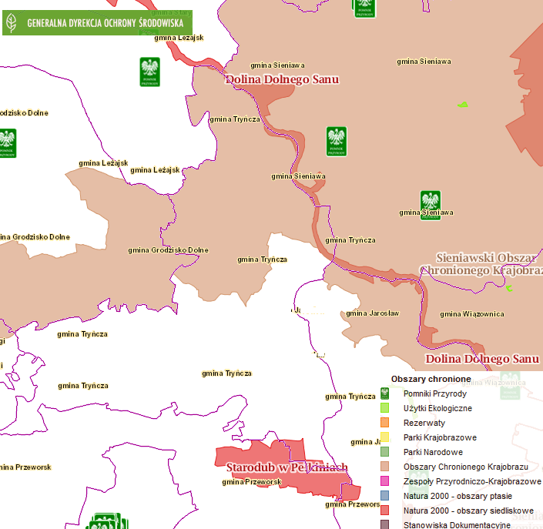
Źródło: http://geoserwis.gdos.gov.pl/mapy/

Gospodarka

Rolnictwo

Gmina Tryńcza ma charakter rolniczy. Położona jest na terenie glebowo-rolniczego Regionu Kańczudzko-Przemyskiego i stanowi jego odrębny podregion. Gleby występujące
na terenie Gminy zaliczane są do przeciętnych z przewagą gruntów słabszych. Większość gleb zbonitacjowana jest w klasach: V, następnie IIIa, IVb oraz IVa. Grunty klasy I stanowią zaledwie 0,1% ogólnej powierzchni gruntów. Do najbardziej żyznych gleb należą mady występujące w dolinach rzek San oraz Wisłok przepływających przez teren Gminy.
Stan gleb na terenie Gminy jest na ogół dobry. Brak jest intensywnego oddziaływania przemysłu, a tym samym zmian w naturalnych właściwościach fizyko-chemicznych gleb, przez co stopień zanieczyszczenia chemicznego gleb jest znikomy. Nie stwierdzono także wpływu emisji przemysłowych na poziom zawartości metali ciężkich i aktywności promieniotwórczej w glebie. Z całkowitej powierzchni Gminy (7.005 ha) użytki rolne zajmują 4.820 ha.
Sposób wykorzystania gruntów na terenie Gminy Tryńcza obrazuje wykres poniżej.
Wykres 17 Użytki rolne na terenie Gminy Tryńcza jako procent powierzchni gminy. Stan na 31.12.2014
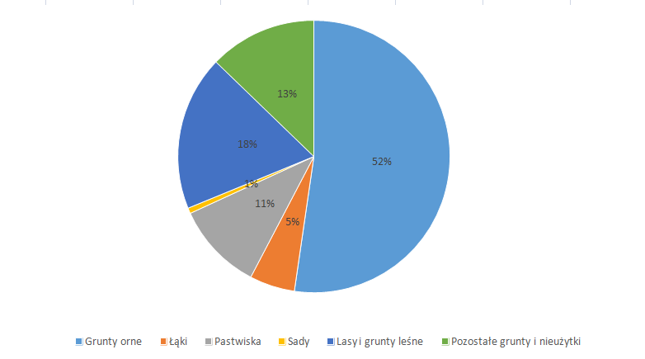 Źródło: Strategia Rozwoju Gminy Tryńcza
Według stanu na koniec roku 2014 w Gminie działało 1.436 gospodarstw,
co oznacza stały spadek – w roku 2002 było ich 1.943. W strukturze rolnej Gminy Tryńcza dominują gospodarstwa małopowierzchniowe: do 5 hektarów, których jest łącznie 1.338, co stanowi 93,2% ogółu gospodarstw. Gospodarstw większych – o areale przekraczającym 15 hektarów było 16 (1,1%). Nie widać również przesłanek ku temu, aby niekorzystna struktura obszarowa gospodarstw rolnych uległa w najbliższym czasie szybkim przekształceniom. Zmiany takie są konieczne, gdyż istniejące rozdrobnienie gospodarstw rolnych jest przyczyną niskiej towarowości produkcji rolnej, co w bezpośredni sposób przekłada się na wyniki ekonomiczne. Jedną z konsekwencji istniejącego rozdrobnienia jest produkcja wielokierunkowa i niewyspecjalizowana.
Zgodnie ze stanem na 31.12.2015 w Gminie Tryńcza zarejestrowanych jest obecnie 1244 podatników posiadających na terenie Gminy Tryńcza grunty o powierzchni do 1 ha
i zaliczanych do grupy rolników ze względu na fakt posiadania gruntów również na terenie innych gmin. Ponadto w Gminie zarejestrowanych jest 1894 - podatników posiadających nieruchomości (grunty) o powierzchni do 1 ha, a co za tym idzie nie zaliczających się do gospodarstw rolnych.
Skutkiem rozdrobnienia jest wspomniany niski poziom konkurencyjności prowadzonej działalności rolniczej. Gospodarstwa te znaczną część lub całość wytworzonej produkcji przeznaczają na zaopatrzenie w żywność swojej rodziny. Podobna tendencja zauważalna jest wśród gospodarstw rolnych na terenie powiatu przeworskiego. Ponad 60% gospodarstw jest zarządzana przez osoby nie posiadające wykształcenia rolniczego, a jedynie poniżej 1% prowadzona jest przez osoby z wyższym wykształceniem rolniczym. Taka struktura wykształcenia wśród osób odpowiedzialnych za kierowanie gospodarstwem rolnym znacznie zmniejsza stopień konkurencyjności. Stąd ważnym zadaniem będzie działanie na rzecz podnoszenia jakości funkcjonowania gospodarstw rolnych w Gminie przy współpracy ze strony Ośrodków Doradztwa Rolniczego (ODR). Działalność w zakresie doradztwa rolniczego dla rolników z terenu Gminy prowadzi Podkarpacki Ośrodek Doradztwa Rolniczego (PODR), działający w oparciu o ustawę o jednostkach doradztwa rolniczego, prowadzący działalność informacyjną, edukacyjno-szkoleniową oraz doradczą. Udziela on wszechstronnej pomocy rolnikom i mieszkańcom obszarów wiejskich, mając na celu zwiększania dochodów gospodarstw rolnych oraz poprawę warunków życia na wsi. Najbliższy oddział terenowy (powiatowy) zlokalizowany jest w Przeworsku.

Podmioty gospodarcze
Gmina Tryńcza na tle innych gmin powiatu przeworskiego oraz województwa podkarpackiego nie wykazuje szczególnie wysokiego nasycenia podmiotami gospodarczymi. Według rejestru REGON, na koniec roku 2014 na terenie Gminy zarejestrowanych było 370 podmiotów gospodarki narodowej, z czego zdecydowaną większość, bo 294 stanowiły osoby fizyczne prowadzące działalność gospodarczą. Stanowiły one 79,4% ogółu przedsiębiorców w Gminie. Liczba podmiotów gospodarczych plasuje gminę na 3. miejscu w powiecie.
Podmioty gospodarcze działające na terenie Gminy to w przeważającej mierze mikroprzedsiębiorstwa, zatrudniające poniżej 10 pracowników – w roku referencyjnym 2014 było ich łącznie 354, co stanowiło 95,7% ogólnej ich liczby. Ponadto działało 15 firm małych, nie będących firmami mikro (czyli zatrudniających od 10 do 49 pracowników), co stanowi 4% ogółu. Brakuje firm średnich i dużych. [Fabryka Wagonów Gniewczyna Łańcucka zaprzestała działalności po ogłoszeniu upadłości}.

Wykres 18 Podmioty gospodarki narodowej zarejestrowane na terenie gminy Tryńcza w latach 2010-2017
Źródło: Opracowanie własne na podstawie danych na podstawie danych GUS – przekroje terytorialne BDL
Najliczniejszą grupę przedsiębiorstw stanowią przedsiębiorstwa sekcji G (handel hurtowy i detaliczny), sekcji F (budownictwo) sekcji C (przetwórstwo przemysłowe) oraz sekcji H (transport i gospodarka magazynowa) oraz sekcji SiT (pozostała działalność usługowa i gospodarstwa domowe zatrudniające pracowników oraz gospodarstwa domowe produkujące wyroby i świadczące usługi na własne potrzeby.

Wykres 19 Podmioty gospodarki narodowej na terenie gminy Tryńcza w podziale na sekcje PKD – dane za rok 2016
Źródło: Opracowanie własne na podstawie danych na podstawie danych GUS – przekroje terytorialne BDL
Na terenie gminy nie występują przedsiębiorstwa sekcji D (wytwarzanie i zaopatrywanie w energię elektryczną, gaz, parę wodną, gorącą wodę i powietrze do układów klimatyzacyjnych ) i U (organizacje i zespoły eksterytorialne).
Na terenie gminy przedsiębiorczość jest słabo rozwinięta. Dysproporcje pomiędzy gminą, powiatem a województwem przedstawiono w tabeli poniżej.
Tabela 14 Podmioty gospodarki narodowej wskaźniki
 | Gmina Tryńcza |  | Powiat przeworski |  | Województwo podkarpackie
 | 2014 | 2016 | 2014 | 2016 | 2014 | 2016
podmioty wpisane do rejestru REGON na 10 tys. ludności | 442 | 513 | 564 | 598 | 763 | 788
jednostki nowo zarejestrowane w rejestrze REGON na 10 tys. ludności | 53 | 71 | 54 | 56 | 70 | 67
jednostki wykreślone z rejestru REGON na 10 tys. ludności | 30 | 45 | 43 | 44 | 54 | 53
podmioty wpisane do rejestru na 1000 ludności | 44 | 51 | 56 | 60 | 76 | 79
podmioty na 1000 mieszkańców w wieku produkcyjnym | 70,5 | 81,3 | 89,7 | 95,3 | 120,3 | 125,4
osoby fizyczne prowadzące działalność gospodarczą na 1000 ludności | 35 | 41 | 43 | 46 | 57 | 58
osoby fizyczne prowadzące działalność gospodarczą na 100 osób w wieku produkcyjnym | 5,6 | 6,5 | 6,8 | 7,3 | 9,0 | 9,2
fundacje, stowarzyszenia i organizacje społeczne na 1000 mieszkańców | 2,39 | 2,49 | 2,73 | 3,00 | 3,25 | 3,58
fundacje, stowarzyszenia i organizacje społeczne na 10 tys. mieszkańców | 24 | 25 | 27 | 30 | 33 | 36
nowo zarejestrowane fundacje, stowarzyszenia, organizacje społeczne na 10 tys. mieszkańców | 1 | 0 | 1 | 1 | 1 | 2
podmioty nowo zarejestrowane na 10 tys. ludności w wieku produkcyjnym | 84 | 113 | 86 | 89 | 110 | 107
udział podmiotów wyrejestrowanych w ogólnej liczbie podmiotów wpisanych do rejestru REGON | 6,8 | 8,8 | 7,7 | 7,3 | 7,1 | 6,8
udział nowo zarejestrowanych podmiotów sektora medycznego w liczbie nowo zarejestrowanych podmiotów ogółem | 2,27 | 10,00 | 3,29 | 4,75 | 3,64 | 4,38
udział nowo zarejestrowanych podmiotów sektora kreatywnego w liczbie nowo zarejestrowanych podmiotów ogółem | 4,55 | 3,33 | 5,18 | 2,49 | 6,67 | 6,18
udział nowo zarejestrowanych podmiotów sektora przetwórstwa rolno-spożywczego w ogólnej liczbie nowo zarejestrowanych podmiotów ogółem | 2,27 | 0,00 | 0,71 | 0,68 | 0,60 | 0,43
Źródło: Opracowanie własne na podstawie danych na podstawie danych GUS – przekroje terytorialne BDL

Tereny inwestycyjne

Na terenie Gminy Tryńcza wyznaczono 6 obszarów terenów inwestycyjnych:
OBSZAR NR 1 miejscowość GNIEWCZYNA ŁAŃCUCKA
W studium uwarunkowań i kierunków zagospodarowania przestrzennego gminy Tryńcza w/w tereny przeznaczone sana cele inwestycyjne przemysłu i rzemiosła. Obszar ten podzielono na 3 warianty:
Wariant I Teren o pow. ok. 22 ha, w tym grunty stanowiące własność Gminy Tryńcza - 2.00 ha, pozostałe to grunty prywatnych właścicieli. Bonitacja gruntów przedstawia się następująco:
ok. 30% gruntów klasy IV,
ok. 60% gruntów klasy V,
ok. 10% gruntów klasy VI,
Wariant II Teren o pow. ok. 12 ha, w tym grunty stanowiące własność Gminy Tryńcza - 5,64 ha; pozostałe to grunty właścicieli prywatnych. Bonitacja gruntów przedstawia się następująco:
ok. 30% gruntów to grunty klasy IV;
ok. 50% gruntów to grunty klasy V,
ok. 20% gruntów to grunty klasy VI,
Wariant III Teren o pow. ok. 30 ha, w tym grunty stanowiące własność Gminy Tryńcza - 2.12 ha Pozostałe grunty to grunty właścicieli prywatnych, Bonitacja przedstawia się następująco:
ok. 50% to grunty IV klasy,
ok. 50% to grunty V klasy.

OBSZAR NR 2 miejscowość TRYŃCZA
Na ten teren jest w opracowaniu Miejscowy Plan Zagospodarowania Przestrzennego Gminy Tryńcza. W/w tereny przeznaczone są na cele przemysłu i i usług komercyjnych. Na obszarze ok. 1. 50 ha znajdują się magazyny składowe, obiekty handlu i piekarni. Pozostały teren o pow. ok. 2.00ha stanowi własność prywatnych właścicieli.
Mapa 4 Obszary inwestycyjne Gminy Tryńcza
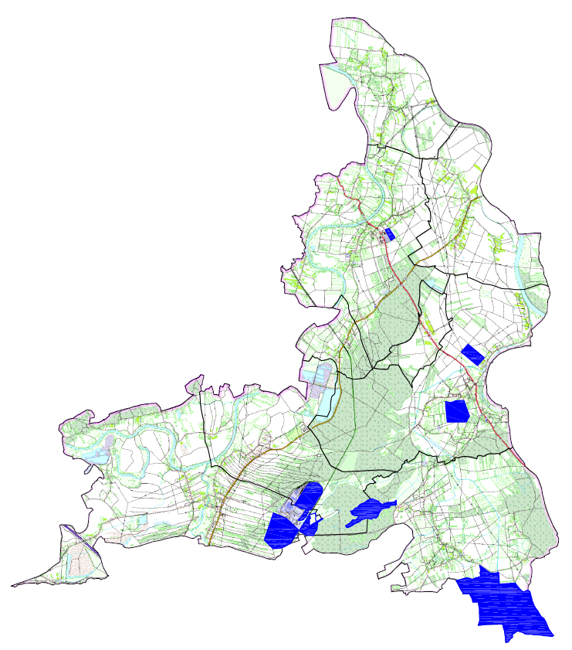
Źródło: Opracowanie własne na podstawie danych Urzędu Gminy, ze stron: http://www.tryncza.eu /page/podstrona/101/inwestycje/oferta-inwestycyjna.html
OBSZAR NR 3 miejscowość GORZYCE
Teren o pow. ok., 5.00ha, grunt stanowiący własność prywatnych właścicieli. Bonitacja gruntów przedstawia się następująco:
ok. 90% to pastwiska kl. V
ok. 10 % grunty kL IV

OBSZAR NR 4 miejscowość GORZYCE
Teren o pow. ok. 5.00 ha , grunt stanowiący własność prywatnych właścicieli. Bonitacja gruntów przedstawia się następująco:
ok. 90 % grunty orne kl. IV
ok. 10% grunty kl. V

OBSZAR NR 5 miejscowość JAGIEŁŁA
W studium uwarunkowań i kierunków zagospodarowania przestrzennego gminy Tryńcza w/w tereny przeznaczone są na cele rekreacji i wypoczynku. Teren o pow. ok. 153,00 ha , grunt stanowiące własność Gminy Tryńcza. Bonitacja gruntów przedstawia się następująco:
ok. 80 % stanowią pastwiska kl III
ok. 20 % stanowią pastwiska i grunty orne kL IV

OBSZAR NR 6 miejscowość JAGIEŁŁA
W studium uwarunkowań i kierunków zagospodarowania przestrzennego gminy Tryńcza w/w tereny przeznaczone są na cele rekreacji i wypoczynku. Teren o pow. ok. 20.00 ha , grunt stanowiące własność Gminy Tryńcza. Bonitacja gruntów przedstawia się następująco:
ok. 85 % stanowią pastwiska kl IV,
ok. 15 % stanowią pastwiska kl V.

Aktywność społeczna mieszkańców

Na terenie Gminy Tryńcza swoje siedziby mają organizacje pozarządowe, prowadzące działalność w różnych obszarach. Współpraca z sektorem NGO może przynosić Gminie i jej mieszkańcom korzyści w postaci lepszej diagnozy lokalnych potrzeb, podniesienia jakości świadczonych usług publicznych poprzez realizację części z nich w różnych formułach partnerstwa, czy też wzmocnienie poczucia odpowiedzialności za dobro wspólne u mieszkańców i zwiększenie ich aktywności na niwie społecznej. Roczne programy współpracy Gminy Tryńcza z organizacjami pozarządowymi określają jako strategiczne następujące obszary współpracy:
• upowszechnianie kultury fizycznej, sportu i rekreacji,
• kultury artystycznej i sztuki,
• działalności charytatywnej,
• nauki, edukacji, oświaty i wychowania.

Ponadto, współpraca pomiędzy Gminą Tryńcza, a sektorem NGO prowadzona jest w szczególności poprzez:
• zlecanie zadań publicznych w formie:
- powierzania wykonania zadania wraz z udzieleniem dotacji na finansowanie jego realizacji;
- wspierania wykonania zadania wraz z udzieleniem dotacji na dofinansowanie jego realizacji.
• wspólną realizację zadań publicznych na zasadzie partnerstwa,
• formy współpracy pozafinansowej, w postaci:
- wzajemnego informowania się o planowanych kierunkach działań i współdziałania
- w celu zharmonizowania tych kierunków;
- współpracy w pozyskiwaniu środków finansowych z innych źródeł;
- udostępniania lokalu na spotkania, szkolenia i konferencje;
- pomocy merytorycznej dotyczącej przepisów prawnych i tworzenia aktów normatywnych związanych z funkcjonowaniem organizacji.

Lista organizacji pozarządowych działających na terenie gminy:
- Koła Gospodyń Wiejskich (9): Tryńcza, Głogowiec, Gniewczyna Łańcucka, Gniewczyna Tryniecka, Jagiełła, Ubieszyn, Gorzyce, Wólka Małkowa, Wólka Ogryzkowa;
- Ludowe Kluby Sportowe (4): LKS „Wisłoczanka” Tryńcza, LKS „SAN” Gorzyce, LKS „Huragan” Gniewczyna, LKS „Zorza” Jagiełła;
- Ochotnicze Straże Pożarne (7): Tryńcza, Gniewczyna Łańcucka, Gniewczyna Tryniecka, Gorzyce, Jagiełła, Głogowiec, Ubieszyn;
- Stowarzyszenia (4): Stowarzyszenie „Kraina Sanu” – Lokalna Grupa Działania, Stowarzyszenie Chóralne Chór Cantilena i Przyjaciół Czytelnictwa, Gniewczyńskie Stowarzyszenie Pomocy i Rozwoju , Parafialne Stowarzyszenie Rozwoju „Wiara”;
- Straże Grobowe „Turki” (5): Tryńcza, Gniewczyna Łańcucka, Gniewczyna Tryniecka, Gorzyce, Jagiełła;
- Parafialny Oddział Akcji Katolickiej (3): Tryńcza, Gniewczyna Łańcucka, Gorzyce;
- Ruch Apostolski Młodzieży (1): Gniewczyna Łańcucka;
- Izby Pamięci Narodowej (3): Tryńcza, Gorzyce, Gniewczyna Łańcucka.

Atutem Gminy w kontekście rozwijania aktywności mieszkańców jest posiadanie uchwalonego przez Radę Gminy Tryńcza dokumentu w postaci „Strategii Rozwoju Społeczeństwa Obywatelskiego Gminy Tryńcza” (SRSOGT). Przewiduje on osiągnięcie następujących celów strategicznych:
- Zwiększenie aktywności społeczności lokalnej;
- Skuteczniejsze i efektywniejsze wykorzystanie istniejących zasobów;
- Wzrost zaangażowania organizacji lokalnych w zakresie podejmowania działań samorządowych;
- Powstanie nowych organizacji pozarządowych i inicjatyw wolontarystycznych;
- Usprawnienie procesu informacji;
- Zmniejszenie obszaru wykluczenia społecznego;
- Stały monitoring potrzeb środowiska społecznego;
- Realizacja projektów inicjowanych i współorganizowanych przez lokalne społeczności.

Poza faktem niewielkiej liczby organizacji pozarządowych, problemem większości
z nich jest niski potencjał organizacyjny i finansowy, co ogranicza możliwości oddziaływania wielu z nich w zakresie realizacji własnych celów statutowych. Wzmocnienie sektora NGO, zarówno poprzez niniejszą Strategię, jak też „Strategię Rozwoju Społeczeństwa Obywatelskiego Gminy Tryńcza” podniosłoby poziom aktywności społecznej i rozwoju postaw obywatelskich na terenie Gminy, przez co uległaby poprawie zarówno sfera jakości zarządzania, jak też postrzeganie lokalnego samorządu przez mieszkańców.

Podsumowanie szczegółowej diagnozy – mocne i słabe strony
Mocne strony | Słabe strony
Dogodne położenie komunikacyjne  Dobry stan infrastruktury drogowej, komunikacyjnej, komunalnej, sportowej i kulturalnej.  Wysoka aktywność ośrodków kultury i organizacji pozarządowych zlokalizowanych na terenie gminy  Gmina Tryńcza posiada uchwaloną Strategię Rozwoju Społeczeństwa Obywatelskiego Gminy Tryńcza  Duży potencjał rekreacyjny, związany z turystyką weekendową i prozdrowotną  Wykwalifikowana kadra techniczna  Gmina posiada wolne tereny inwestycyjne  Przybywa ludności w wieku przedprodukcyjnym | Utrzymanie infrastruktury drogowej (odśnieżanie, energia elektryczna oświetlenia, bieżące remonty) stanowi znaczące obciążenie budżetu gminy  Utrzymanie kubaturowej infrastruktury gminnej (oświetlenie i bieżące remonty) stanowi znaczące obciążenie budżetu gminy  Na terenie gminy brakuje infrastruktury z przeznaczeniem na mieszkania socjalne, dzienne domy opieki, kluby seniora wraz z opieką rehabilitanta czy psychologa, stacjonarnych domów pomocy społecznej, warsztatów terapii zajęciowej czy świetlic socjoterapeutycznych.  Infrastruktura szkolna wymaga remontów, organizacji przestrzeni wokół szkół oraz doposażenia w najnowszą technologię i materiały edukacyjne.  Niskie wskaźniki nasyceniem organizacjami pozarządowymi na 10 000 mieszkańców  Do największych problemów demograficznych zalicza się starzenie się społeczeństwa  do największych problemów społecznych mieszkańców gminy należą bezrobocie i ubóstwo  w latach 2012-2015 ponad 600 osób straciło prace w wyniku upadłości fabryki wagonów w Gniewczynie Łańcuckiej.  Na terenie Gminy nie ma średnich i dużych przedsiębiorstw.  Na terenie gminy nie ma ani żłobków ani szkół średnich

Analiza według kryteriów delimitacji obszaru zdegradowanego i obszaru rewitalizacji według instrukcji Samorządu Województwa Podkarpackiego

W celu wytypowania obszarów kryzysowych w gminie niezbędna jest analiza zróżnicowania wewnętrznego różnorodnych zjawisk w niej zachodzących. Do takiej analizy konieczny jest podział przestrzeni gminy na jednostki podstawowe, które stanowić będą pewne najmniejsze, niepodzielne już w procesie analizy obszarów, dla których przeprowadzana będzie agregacja danych. Na potrzeby delimitacji obszaru kryzysowego w gminie Tryńcza przyjęto do diagnozy podział na sołectwa.
Wytyczne Ministra Rozwoju w zakresie rewitalizacji w programach operacyjnych na lata 2014-2020 (wersja z sierpnia 2016 r.; dalej: „Wytyczne Ministra Rozwoju”)definiują stan kryzysowy w sposób nieco bardziej rozbudowany niż Ustawa o rewitalizacji - jako stan spowodowany koncentracją negatywnych zjawisk w zdegradowanych obszarach, których skala i dynamika (czyli zmiany w czasie, obserwowane trendy) mierzone są w odniesieniu do wszystkich sfer tj. społecznej, gospodarczej, środowiskowej, przestrzenno-funkcjonalnej oraz technicznej w odniesieniu do wartości dla całej gminy.
W województwie podkarpackim poza spełnieniem Wytycznych Ministerstwa Rozwoju projektom rewitalizacyjnym oraz GPR stawiane są dodatkowe wymagania, także w odniesieniu do sposobu przeprowadzenia diagnozy(np. wymaga się użycia konkretnych mierników w analizie). W nieniejszym podrozdziale zostały opisane wyniki analizy według kryteriów i wskaźników wyznaczonych w Instrukcji przygotowania programów rewitalizacji w zakresie wsparcia w ramach Regionalnego Programu Operacyjnego Województwa Podkarpackiego na lata 2014-2020 (zwaną w dalszej części dokumentu Instrukcją).
Zgodnie z Instrukcją wymagane jest wskazanie, że wyznaczony zgodnie z Wytycznymi Ministra obszar rewitalizacji charakteryzuje minimum 4 z niżej wymienionych wskaźników (maksymalnie po 1 z każdej kategorii), dla których wartości oszacowane dla tego obszaru są mniej korzystne niż wartości referencyjne dla województwa podkarpackiego. Wybór każdorazowo powinien być uzasadniony.
Gmina pozyskała dane dla obszaru rewitalizacji z dostępnych źródeł (statystyka publiczna nie podaje danych na poziomie niższym niż NTS -5), uwzględniając opisaną w instrukcji metodologię. Jednostka przestrzenna (mniejsza niż region statystyczny poziomu NTS 5) została określona jako miejscowość, w granicach administracyjnych miejscowości. Na tym poziomie skupia się więc agregacja danych.

Kategoria: demografia
Zgodnie z Instrukcją przygotowania programów rewitalizacji w zakresie wsparcia w ramach Regionalnego Programu Operacyjnego Województwa Podkarpackiego na lata 2014-2020, zwana dalej Instrukcją w kategorii demografia określono następujące wskaźniki:
- Saldo migracji na pobyt stały w przeliczeniu na 100 osób wg faktycznego miejsca zamieszkania
Tabela 15 Wskaźnik referencyjny oraz wskaźnik „Saldo migracji na pobyt stały w przeliczeniu na 100 osób wg faktycznego miejsca zamieszkania” dla poszczególnych miejscowości
dane referencyjne 2014 | POWIAT PRZEWORSKI | Gmina Tryńcza (ogółem) | Gmina Tryńcza (mężczyźni) | Gmina Tryńcza (kobiety) | Głogowiec (ogółem) | Głogowiec (mężczyźni) | Głogowiec (kobiety) | Gniewczyna Łańcucka (ogółem) | Gniewczyna Łańcucka (mężczyźni) | Gniewczyna Łańcucka (kobiety) | Gniewczyna Tryniecka (ogółem) | Gniewczyna Tryniecka (mężczyźni) | Gniewczyna Tryniecka (kobiety) | Gorzyce (ogółem) | Gorzyce (mężczyźni) | Gorzyce (kobiety) | Jagiełła (ogółem) | Jagiełła (mężczyźni) | Jagiełła (kobiety) | Tryńcza (ogółem) | Tryńcza (mężczyźni) | Tryńcza (kobiety) | Ubieszyn (ogółem) | Ubieszyn (mężczyźni) | Ubieszyn (kobiety) | Wólka Małkowa (ogółem) | Wólka Małkowa (mężczyźni) | Wólka Małkowa (kobiety) | Wólka Ogryzkowa (ogółem) | Wólka Ogryzkowa (mężczyźni) | Wólka Ogryzkowa (kobiety)
-0,11 | -0,0018 | 0,95 | 0,95 | 0,95 | 1,7 | 0,64 | 2,76 | 0,045 | 0 | 0,09 | 0,81 | 0,91 | 0,71 | 0,515 | 0,62 | 0,41 | 1,135 | 1 | 1,27 | 0,385 | 0,77 | 0 | 0,395 | 0,28 | 0,51 | -0,035 | -0,06 | -0,01 | 3,59 | 4,4 | 2,78
Źródło: opracowanie własne na podstawie Banku Danych Lokalnych GUS oraz danych szacunkowych w proporcji do liczby zamieszkałych kobiet i mężczyzn w poszczególnych miejscowościach gminnych. – dane za 2014 rok

- Ludność w wieku poprodukcyjnym w stosunku do ludności w wieku produkcyjnym wg faktycznego miejsca zamieszkania
Tabela 16 Wskaźnik referencyjny oraz wskaźnik „Ludność w wieku poprodukcyjnym w stosunku do ludności w wieku produkcyjnym wg faktycznego miejsca zamieszkania” dla poszczególnych miejscowości
dane referencyjne 2014 | POWIAT PRZEWORSKI | Gmina Tryńcza (ogółem) | Gmina Tryńcza (mężczyźni) | Gmina Tryńcza (kobiety) | Głogowiec (ogółem) | Głogowiec (mężczyźni) | Głogowiec (kobiety) | Gniewczyna Łańcucka (ogółem) | Gniewczyna Łańcucka (mężczyźni) | Gniewczyna Łańcucka (kobiety) | Gniewczyna Tryniecka (ogółem) | Gniewczyna Tryniecka (mężczyźni) | Gniewczyna Tryniecka (kobiety) | Gorzyce (ogółem) | Gorzyce (mężczyźni) | Gorzyce (kobiety) | Jagiełła (ogółem) | Jagiełła (mężczyźni) | Jagiełła (kobiety) | Tryńcza (ogółem) | Tryńcza (mężczyźni) | Tryńcza (kobiety) | Ubieszyn (ogółem) | Ubieszyn (mężczyźni) | Ubieszyn (kobiety) | Wólka Małkowa (ogółem) | Wólka Małkowa (mężczyźni) | Wólka Małkowa (kobiety) | Wólka Ogryzkowa (ogółem) | Wólka Ogryzkowa (mężczyźni) | Wólka Ogryzkowa (kobiety)
27,90% | 28,19% | 26,50% | 15,00% | 38,00% | 37,00% | 18,00% | 56,00% | 25,50% | 14,00% | 37,00% | 27,00% | 18,00% | 36,00% | 20,50% | 14,00% | 27,00% | 22,50% | 11,00% | 34,00% | 24,00% | 12,00% | 36,00% | 30,00% | 21,00% | 39,00% | 25,50% | 16,00% | 35,00% | 25,00% | 12,00% | 38,00%
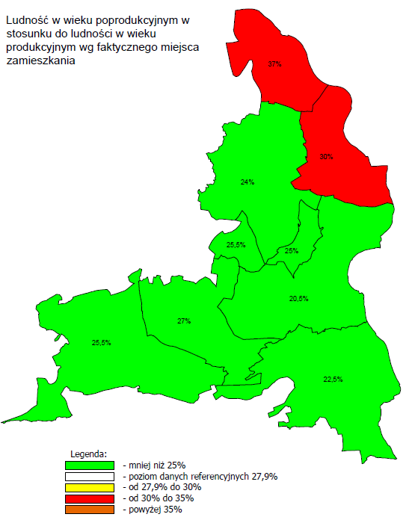
Źródło: opracowanie własne na podstawie Banku Danych Lokalnych GUS oraz danych szacunkowych w proporcji do liczby zamieszkałych kobiet i mężczyzn w poszczególnych miejscowościach gminnych – dane za 2014 rok

Mapa 4 „Ludność w wieku poprodukcyjnym w stosunku do ludności w wieku produkcyjnym wg faktycznego miejsca zamieszkania” dla poszczególnych miejscowości

Źródło: opracowanie własne na podstawie Banku Danych Lokalnych GUS oraz danych szacunkowych w proporcji do liczby zamieszkałych kobiet i mężczyzn w poszczególnych miejscowościach gminnych.

- Mediana wieku
Tabela 17 Wskaźnik referencyjny oraz wskaźnik „Mediana wieku” dla poszczególnych miejscowości
dane referencyjne 2014 | POWIAT PRZEWORSKI | Gmina Tryńcza (ogółem) | Gmina Tryńcza (mężczyźni) | Gmina Tryńcza (kobiety) | Głogowiec (ogółem) | Głogowiec (mężczyźni) | Głogowiec (kobiety) | Gniewczyna Łańcucka (ogółem) | Gniewczyna Łańcucka (mężczyźni) | Gniewczyna Łańcucka (kobiety) | Gniewczyna Tryniecka (ogółem) | Gniewczyna Tryniecka (mężczyźni) | Gniewczyna Tryniecka (kobiety) | Gorzyce (ogółem) | Gorzyce (mężczyźni) | Gorzyce (kobiety) | Jagiełła (ogółem) | Jagiełła (mężczyźni) | Jagiełła (kobiety) | Tryńcza (ogółem) | Tryńcza (mężczyźni) | Tryńcza (kobiety) | Ubieszyn (ogółem) | Ubieszyn (mężczyźni) | Ubieszyn (kobiety) | Wólka Małkowa (ogółem) | Wólka Małkowa (mężczyźni) | Wólka Małkowa (kobiety) | Wólka Ogryzkowa (ogółem) | Wólka Ogryzkowa (mężczyźni) | Wólka Ogryzkowa (kobiety)
38 | bd | 37,455 | 36,28 | 38,63 | 41,28 | 37,3 | 45,26 | 37,465 | 36,84 | 38,09 | 37,645 | 36,19 | 39,1 | 35,47 | 35,62 | 35,32 | 35,47 | 33,83 | 37,11 | 38,075 | 37,75 | 38,4 | 37,01 | 36,84 | 37,18 | 38,45 | 38,27 | 38,63 | 36,29 | 33,95 | 38,63
Źródło: opracowanie własne na podstawie Banku Danych Lokalnych GUS oraz danych szacunkowych w proporcji do liczby zamieszkałych kobiet i mężczyzn w poszczególnych miejscowościach gminnych. – dane za 2014 rok

Mapa 5 „Mediana wieku wg faktycznego miejsca zamieszkania” dla poszczególnych miejscowości
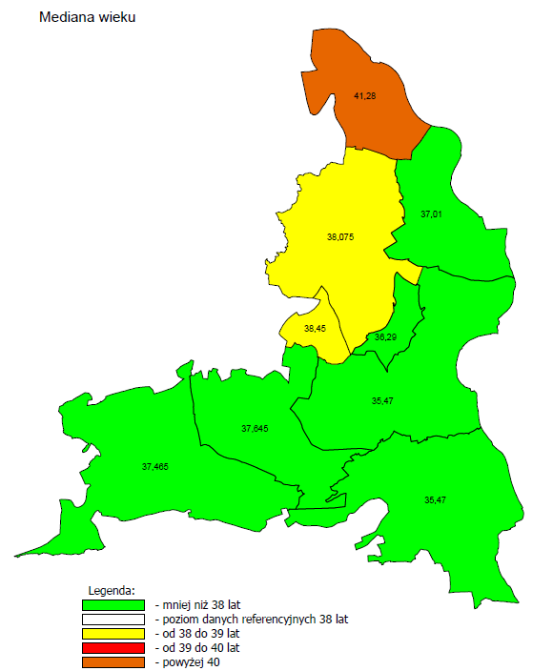

Źródło: opracowanie własne na podstawie Banku Danych Lokalnych GUS oraz danych szacunkowych w proporcji do liczby zamieszkałych kobiet i mężczyzn w poszczególnych miejscowościach gminnych.

- Przyrost naturalny w przeliczeniu na 100 osób wg faktycznego miejsca zamieszkania
Tabela 18 Wskaźnik referencyjny oraz wskaźnik „Przyrost naturalny w przeliczeniu na 100 osób wg faktycznego miejsca zamieszkania” dla poszczególnych miejscowości
dane referencyjne 2014 | POWIAT PRZEWORSKI | Gmina Tryńcza (ogółem) | Gmina Tryńcza (mężczyźni) | Gmina Tryńcza (kobiety) | Głogowiec (ogółem) | Głogowiec (mężczyźni) | Głogowiec (kobiety) | Gniewczyna Łańcucka (ogółem) | Gniewczyna Łańcucka (mężczyźni) | Gniewczyna Łańcucka (kobiety) | Gniewczyna Tryniecka (ogółem) | Gniewczyna Tryniecka (mężczyźni) | Gniewczyna Tryniecka (kobiety) | Gorzyce (ogółem) | Gorzyce (mężczyźni) | Gorzyce (kobiety) | Jagiełła (ogółem) | Jagiełła (mężczyźni) | Jagiełła (kobiety) | Tryńcza (ogółem) | Tryńcza (mężczyźni) | Tryńcza (kobiety) | Ubieszyn (ogółem) | Ubieszyn (mężczyźni) | Ubieszyn (kobiety) | Wólka Małkowa (ogółem) | Wólka Małkowa (mężczyźni) | Wólka Małkowa (kobiety) | Wólka Ogryzkowa (ogółem) | Wólka Ogryzkowa (mężczyźni) | Wólka Ogryzkowa (kobiety)
0,07 | -0,1 | 0,125 | -0,22 | 0,47 | -1,65 | -1,92 | -1,38 | -0,19 | -0,19 | -0,19 | 0,13 | -0,69 | 0,95 | 0,355 | 0,15 | 0,56 | 0,185 | -0,17 | 0,54 | 0,075 | -0,15 | 0,3 | 0,24 | -0,28 | 0,76 | 0,98 | 0,63 | 1,33 | 1,01 | 0,63 | 1,39
Źródło: opracowanie własne na podstawie Banku Danych Lokalnych GUS oraz danych szacunkowych w proporcji do liczby zamieszkałych kobiet i mężczyzn w poszczególnych miejscowościach gminnych – dane za 2014 rok.

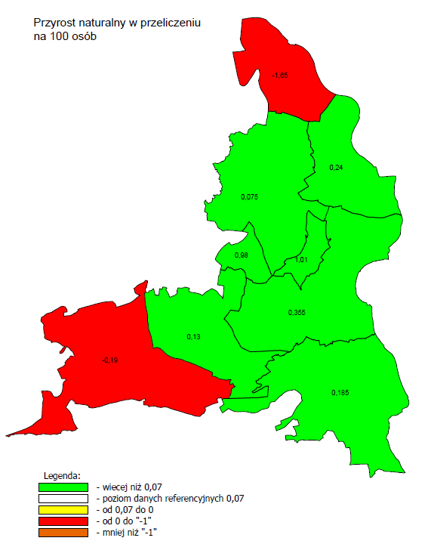
Mapa 6 „Przyrost naturalny w przeliczeniu na 100 osób wg faktycznego miejsca zamieszkania” dla poszczególnych miejscowości

Źródło: opracowanie własne na podstawie Banku Danych Lokalnych GUS oraz danych szacunkowych w proporcji do liczby zamieszkałych kobiet i mężczyzn w poszczególnych miejscowościach gminnych.

W kategorii demografii następujące miejscowości spełniają wymagane minimum: Głogowiec, Ubieszyn, Tryńcza, Wólka Małkowa, Gniewczyna Łańcucka.

Kategoria: rynek pracy
Zgodnie z Instrukcją w kategorii rynek pracy określono następujące wskaźniki:
- Liczba długotrwale bezrobotnych w % bezrobotnych ogółem

Tabela 19 Wskaźnik referencyjny oraz wskaźnik „Liczba długotrwale bezrobotnych w % bezrobotnych ogółem” dla poszczególnych miejscowości
dane referencyjne 2014 | POWIAT PRZEWORSKI | Gmina Tryńcza (ogółem) | Gmina Tryńcza (mężczyźni) | Gmina Tryńcza (kobiety) | Głogowiec (ogółem) | Głogowiec (mężczyźni) | Głogowiec (kobiety) | Gniewczyna Łańcucka (ogółem) | Gniewczyna Łańcucka (mężczyźni) | Gniewczyna Łańcucka (kobiety) | Gniewczyna Tryniecka (ogółem) | Gniewczyna Tryniecka (mężczyźni) | Gniewczyna Tryniecka (kobiety) | Gorzyce (ogółem) | Gorzyce (mężczyźni) | Gorzyce (kobiety) | Jagiełła (ogółem) | Jagiełła (mężczyźni) | Jagiełła (kobiety) | Tryńcza (ogółem) | Tryńcza (mężczyźni) | Tryńcza (kobiety) | Ubieszyn (ogółem) | Ubieszyn (mężczyźni) | Ubieszyn (kobiety) | Wólka Małkowa (ogółem) | Wólka Małkowa (mężczyźni) | Wólka Małkowa (kobiety) | Wólka Ogryzkowa (ogółem) | Wólka Ogryzkowa (mężczyźni) | Wólka Ogryzkowa (kobiety)
61,50% | 42,53% | 62,29% | 54,19% | 70,52% | 69,57% | 72,73% | 66,67% | 66,08% | 54,35% | 79,75% | 48,33% | 48,28% | 48,39% | 56,84% | 43,18% | 68,63% | 59,09% | 51,67% | 68,00% | 67,86% | 60,38% | 74,58% | 77,27% | 69,57% | 85,71% | 40,74% | 33,33% | 46,67% | 71,43% | 70,00% | 72,73%
Źródło: opracowanie własne na podstawie danych Powiatowego Urzędu Pracy w Przeworsku – dane za 2014 rok
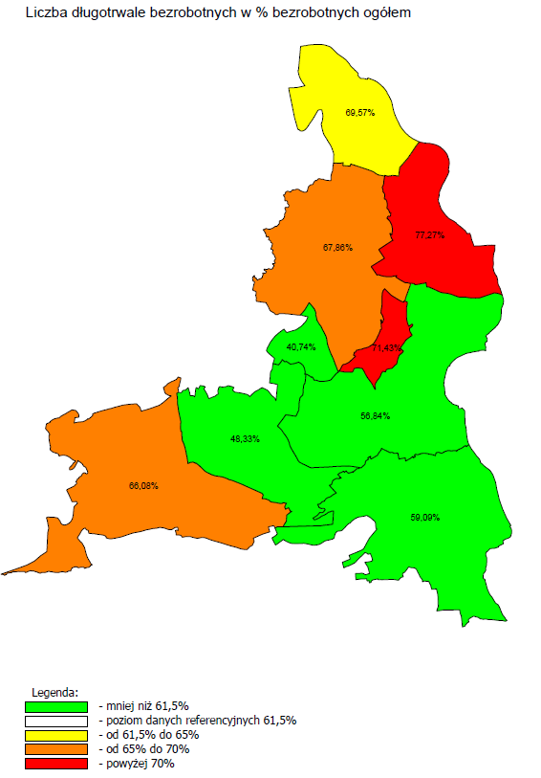

Mapa 7 „Przyrost naturalny w przeliczeniu na 100 osób wg faktycznego miejsca zamieszkania” dla poszczególnych miejscowości

Źródło: opracowanie własne na podstawie danych Powiatowego Urzędu Pracy w Przeworsku
- Udział bezrobotnych zarejestrowanych w liczbie ludności w wieku produkcyjnym wg miejsca zamieszkania

Tabela 20 Wskaźnik referencyjny oraz wskaźnik „Udział bezrobotnych zarejestrowanych w liczbie ludności w wieku produkcyjnym wg miejsca zamieszkania” dla poszczególnych miejscowości
dane referencyjne 2014 | POWIAT PRZEWORSKI | Gmina Tryńcza (ogółem) | Gmina Tryńcza (mężczyźni) | Gmina Tryńcza (kobiety) | Głogowiec (ogółem) | Głogowiec (mężczyźni) | Głogowiec (kobiety) | Gniewczyna Łańcucka (ogółem) | Gniewczyna Łańcucka (mężczyźni) | Gniewczyna Łańcucka (kobiety) | Gniewczyna Tryniecka (ogółem) | Gniewczyna Tryniecka (mężczyźni) | Gniewczyna Tryniecka (kobiety) | Gorzyce (ogółem) | Gorzyce (mężczyźni) | Gorzyce (kobiety) | Jagiełła (ogółem) | Jagiełła (mężczyźni) | Jagiełła (kobiety) | Tryńcza (ogółem) | Tryńcza (mężczyźni) | Tryńcza (kobiety) | Ubieszyn (ogółem) | Ubieszyn (mężczyźni) | Ubieszyn (kobiety) | Wólka Małkowa (ogółem) | Wólka Małkowa (mężczyźni) | Wólka Małkowa (kobiety) | Wólka Ogryzkowa (ogółem) | Wólka Ogryzkowa (mężczyźni) | Wólka Ogryzkowa (kobiety)
10,20% | 11,39% | 12,60% | 11,60% | 13,80% | 12,43% | 10,83% | 14,37% | 12,97% | 12,72% | 13,28% | 11,38% | 10,03% | 13,04% | 11,26% | 9,51% | 13,40% | 15,64% | 15,54% | 15,76% | 13,69% | 11,81% | 15,99% | 9,28% | 8,84% | 9,82% | 13,94% | 11,29% | 17,16% | 11,47% | 9,95% | 13,31%
Źródło: opracowanie własne na podstawie danych Powiatowego Urzędu Pracy w Przeworsku – dane za 2014 rok

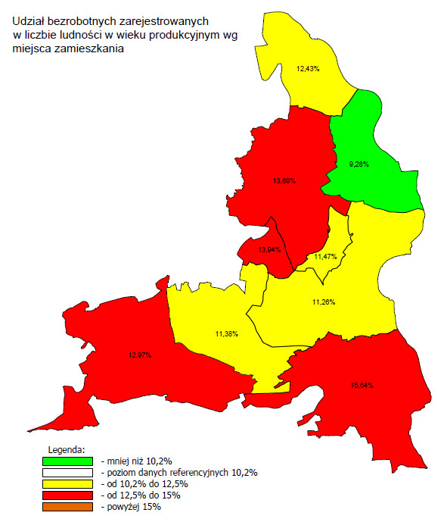
Mapa 8 „Udział bezrobotnych zarejestrowanych w liczbie ludności w wieku produkcyjnym wg miejsca zamieszkania” dla poszczególnych miejscowości

Źródło: opracowanie własne na podstawie danych Powiatowego Urzędu Pracy w Przeworsku

- Stopa bezrobocia rejestrowanego

Zgodnie z metodologią przedstawioną w Instrukcji „Stopę bezrobocia rejestrowanego oblicza się jako stosunek liczby bezrobotnych zarejestrowanych do liczby cywilnej ludności aktywnej zawodowo (ogółem oraz danej grupy), tj. bez osób odbywających czynną służbę wojskową oraz pracowników jednostek budżetowych prowadzących działalność w zakresie obrony narodowej i bezpieczeństwa publicznego. Stopę bezrobocia podaje się z uwzględnieniem pracujących w gospodarstwach indywidualnych w rolnictwie (będących składową cywilnej ludności aktywnej zawodowo).

Ze względu na brak danych dotyczących tego wskaźnika w podziale na miejscowości, w delimitacji obszaru nie wzięto pod uwagę stopy bezrobocia rejestrowanego, która dla całego powiatu przeworskiego wynosi 17,50% podczas gdy dane referencyjne dla województwa wynoszą 14,60%. Można więc przyjąć, że stopa bezrobocia rejestrowanego w całej gminie Tryńcza jest wyższa niż średnia referencyjna dla województwa.

Podsumowując, pomijając wskaźnik 7, w kategorii rynek pracy następujące miejscowości spełniają wymagane minimum: Głogowiec, Ubieszyn, Tryńcza, Wólka Małkowa, Wólka Ogryzkowa, Gorzyce, Gniewczyna Tryniecka, Gniewczyna Łańcucka i Jagiełła (tzn. wszystkie miejscowości gminne).

Kategoria: pomoc społeczna

Zgodnie z Instrukcją w kategorii pomoc społeczna określono następujące wskaźniki:
- Liczba osób korzystających ze świadczeń pomocy społecznej w przeliczeniu na 100 osób wg miejsca zamieszkania

Tabela 21 Wskaźnik referencyjny oraz wskaźnik „Liczba osób korzystających ze świadczeń pomocy społecznej w przeliczeniu na 100 osób wg miejsca zamieszkania” dla poszczególnych miejscowości
dane referencyjne 2014 | POWIAT PRZEWORSKI | Gmina Tryńcza (ogółem) | Gmina Tryńcza (mężczyźni) | Gmina Tryńcza (kobiety) | Głogowiec (ogółem) | Głogowiec (mężczyźni) | Głogowiec (kobiety) | Gniewczyna Łańcucka (ogółem) | Gniewczyna Łańcucka (mężczyźni) | Gniewczyna Łańcucka (kobiety) | Gniewczyna Tryniecka (ogółem) | Gniewczyna Tryniecka (mężczyźni) | Gniewczyna Tryniecka (kobiety) | Gorzyce (ogółem) | Gorzyce (mężczyźni) | Gorzyce (kobiety) | Jagiełła (ogółem) | Jagiełła (mężczyźni) | Jagiełła (kobiety) | Tryńcza (ogółem) | Tryńcza (mężczyźni) | Tryńcza (kobiety) | Ubieszyn (ogółem) | Ubieszyn (mężczyźni) | Ubieszyn (kobiety) | Wólka Małkowa (ogółem) | Wólka Małkowa (mężczyźni) | Wólka Małkowa (kobiety) | Wólka Ogryzkowa (ogółem) | Wólka Ogryzkowa (mężczyźni) | Wólka Ogryzkowa (kobiety)
6,1 | 12,25 | 14,75 | 14,77 | 14,72 | 13,56 | 14,88 | 12,24 | 14,80 | 14,53 | 15,08 | 11,90 | 10,92 | 12,89 | 11,60 | 10,98 | 12,23 | 23,10 | 24,20 | 22,00 | 13,50 | 14,53 | 12,46 | 15,35 | 14,52 | 16,19 | 11,01 | 10,33 | 11,69 | 14,04 | 15,03 | 13,05
Źródło: opracowanie własne na podstawie danych GOPS Tryńcza oraz danych szacunkowych w proporcji do liczby zamieszkałych kobiet i mężczyzn w poszczególnych miejscowościach gminnych – dane za 2014 rok

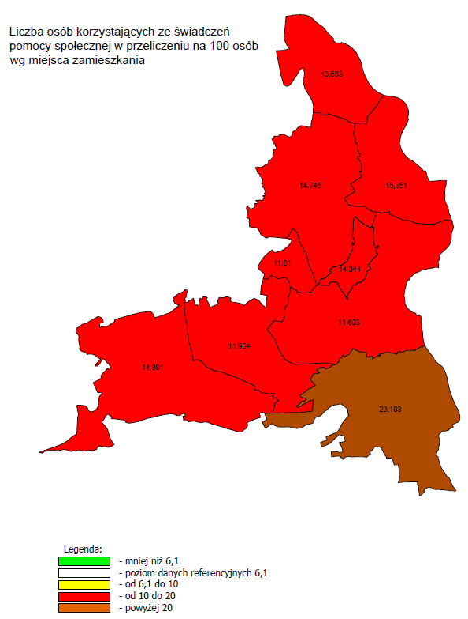
Mapa 9 Wskaźnik referencyjny oraz wskaźnik „Liczba osób korzystających ze świadczeń pomocy społecznej w przeliczeniu na 100 osób wg miejsca zamieszkania” dla poszczególnych miejscowości

Źródło: opracowanie własne na podstawie danych GOPS Tryńcza

- Korzystający ze świadczeń pomocy społecznej z tytułu niepełnosprawności w przeliczeniu na 100 osób wg miejsca zamieszkania

W związku z wysokim wskaźnikiem korzystających ze świadczeń z pomocy społecznej (ogółem), przekraczającym minimum dwukrotnie wskaźnik referencyjny dla województwa, nie poddawano analizie powodów przyznawania świadczeń, w tym z tytułu niepełnosprawności w podziale na miejscowości gminne.
Tym samym w kategorii pomoc społeczna następujące miejscowości spełniają wymagane minimum: Głogowiec, Ubieszyn, Tryńcza, Wólka Małkowa, Wólka Ogryzkowa, Gorzyce, Gniewczyna Tryniecka, Gniewczyna Łańcucka i Jagiełła (tzn. wszystkie miejscowości gminne).

Kategoria: edukacja

Zgodnie z Instrukcją w kategorii edukacja określono jeden wskaźnik: „10. Wyniki egzaminów 6-klasisty” ze wskaźnikiem referencyjnym na poziomie 67,7% (a 2015r.). Według danych Okręgowej Komisji Egzaminacyjnej w Krakowie, wyniki egzaminów 6-klasisty w poszczególnych szkołach w gminie były lepsze. Dlatego też nie przeprowadzono pogłębionych analiz w tej kategorii.

Kategoria: podmioty gospodarcze

Zgodnie z Instrukcją w kategorii podmioty gospodarcze określono następujące wskaźniki:
11. Liczba zarejestrowanych podmiotów gospodarczych w rejestrze REGON w przeliczeniu na 100 osób wg faktycznego miejsca zamieszkania - ogółem.

Tabela 22 Wskaźnik referencyjny oraz wskaźnik „Liczba zarejestrowanych podmiotów gospodarczych w rejestrze REGON w przeliczeniu na 100 osób wg faktycznego miejsca zamieszkania - ogółem” dla poszczególnych miejscowości
 | dane referencyjne 2014 | Gmina Tryńcza | Głogowiec | Gniewczyna Łańcucka | Gniewczyna Tryniecka | Gorzyce | Jagiełła | Tryńcza | Ubieszyn | Wólka Małkowa | Wólka Ogryzkowa
liczba podmiotów prowadzących działalność gospodarczą na 100 osób wg miejsca zamieszkania | 7,6 | 3,53 | 5,43 | 4,05 | 4,17 | 4,02 | 1,96 | 4,76 | 2,78 | 2,27 | 2,40
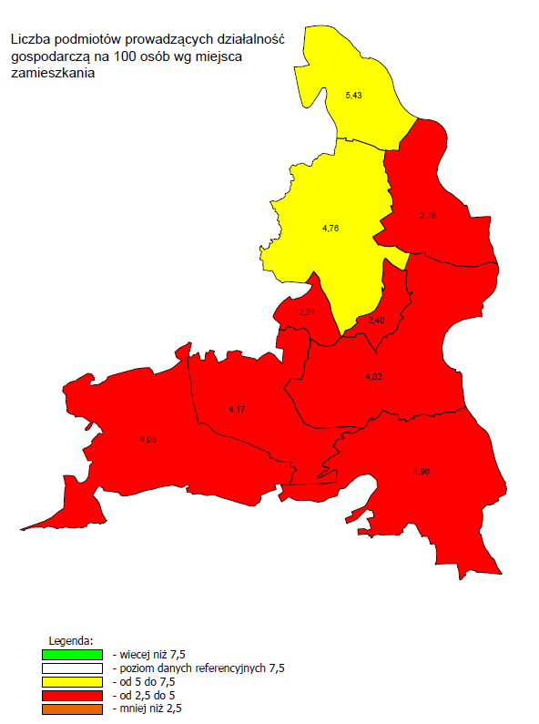
Źródło: opracowanie własne na podstawie danych GUS oraz CEIDG
Mapa 10 Wskaźnik referencyjny oraz wskaźnik „Liczba zarejestrowanych podmiotów gospodarczych w rejestrze REGON w przeliczeniu na 100 osób wg faktycznego miejsca zamieszkania - ogółem” dla poszczególnych miejscowości

Źródło: opracowanie własne na podstawie danych GUS oraz CEIDG

12. Liczba zarejestrowanych podmiotów gospodarczych w rejestrze REGON w przeliczeniu na 100 osób wg faktycznego miejsca zamieszkania – obszar wiejski [jak wskaźnik 11]

13. Liczba zarejestrowanych podmiotów gospodarczych w rejestrze REGON w przeliczeniu na 100 osób wg faktycznego miejsca zamieszkania – obszar miejski [nie dotyczy gminy Tryńcza]

14. Liczba nowo zarejestrowanych podmiotów gospodarczych w rejestrze REGON w przeliczeniu na 100 osób wg faktycznego miejsca zamieszkania – ogółem

W związku z niskim wskaźnikiem nasycenia przedsiębiorczością (ogółem) oraz niższym niż dane referencyjne dla województwa podkarpackiego wskaźnika – jakim jest liczba nowo zarejestrowanych przedsiębiorstw w rejestrze REGON [wartość referencyjna 0,7 dla województwa, 0,52 dla gminy Tryńcza) nie poddawano wskaźnika szczegółowej analizie w podziale na miejscowości gminy.

15. Liczba nowo zarejestrowanych podmiotów gospodarczych w rejestrze REGON w przeliczeniu na 100 osób wg faktycznego miejsca zamieszkania - obszar wiejski

W związku z niskim wskaźnikiem nasycenia przedsiębiorczością (ogółem) oraz niższym niż dane referencyjne dla województwa podkarpackiego wskaźnika – jakim jest liczba nowo zarejestrowanych przedsiębiorstw w rejestrze REGON [wartość referencyjna 0,6 dla województwa w obszarach wiejskich przy wartości 0,52 dla gminy Tryńcza] nie poddawano wskaźnika szczegółowej analizie w podziale na miejscowości gminy.

16. Liczba nowo zarejestrowanych podmiotów gospodarczych w rejestrze REGON w przeliczeniu na 100 osób wg faktycznego miejsca zamieszkania – obszar miejski [nie dotyczy gminy Tryńcza]

Tym samym w kategorii podmioty gospodarcze następujące miejscowości spełniają wymagane minimum: Głogowiec, Ubieszyn, Tryńcza, Wólka Małkowa, Wólka Ogryzkowa, Gorzyce, Gniewczyna Tryniecka, Gniewczyna Łańcucka i Jagiełła (tzn. wszystkie miejscowości gminne).

Kategoria: bezpieczeństwo publiczne

Zgodnie z Instrukcją w kategorii bezpieczeństwo publiczne określono wskaźnik: 17. Liczba stwierdzonych przestępstw ogółem w przeliczeniu na 100 osób wg faktycznego miejsca zamieszkania. W związku z tym, że liczba stwierdzonych przestępstw w ciągu roku na terenie całej Gminy (w tym kolizji i wykroczeń) jest znikoma nie poddawano pogłębionej analizie tego wskaźnika dla poszczególnych miejscowości.

Tabela 23 Dane dotyczące kategorii bezpieczeństwo publiczne
 | dane referencyjne 2014 | Gmina Tryńcza | Głogowiec | Gniewczyna Łańcucka | Gniewczyna Tryniecka | Gorzyce | Jagiełła | Tryńcza | Ubieszyn | Wólka Małkowa | Wólka Ogryzkowa
Liczba stwierdzonych przestępstw |  | 36 | 1 | 8 | 4 | 2 | 6 | 8 | 3 | 3 | 1
liczba stwierdzonych wykroczeń |  | 236 | 9 | 63 | 13 | 26 | 27 | 64 | 11 | 18 | 5
liczba kolizji drogowych |  | 24 | 0 | 4 | 2 | 5 | 3 | 6 | 3 | 0 | 1
liczba wypadków drogowych |  | 1 | 0 | 1 | 0 | 0 | 0 | 0 | 0 | 0 | 0
Liczba stwierdzonych przestępstw ogółem w przeliczeniu na 100 osób wg faktycznego miejsca zamieszkania | 1,32 | 0,43 | 0,34 | 0,38 | 0,48 | 0,15 | 0,54 | 0,61 | 0,40 | 0,97 | 0,34
Źródło: opracowanie własne na podstawie danych pozyskanych z Policji
Tym samym, żadna z miejscowości gminy Tryńcza nie spełnia kryterium w kategorii bezpieczeństwa publicznego.

Kategoria: uwarunkowania przestrzenne
Zgodnie z Instrukcją w kategorii uwarunkowania przestrzenne określono wskaźnik: 18. Liczba budynków mieszkalnych zamieszkałych, wybudowanych przed rokiem 1989 w relacji do ogólnej liczby budynków mieszkalnych zamieszkałych. Dane referencyjne dla województwa wynoszą 76,36% [za rok 2011].

W związku z brakiem szczegółowych danych dotyczących wieku poszczególnych budynków mieszkalnych w podziale na miejscowości gminne, w delimitacji obszaru nie uwzględniono wskaźnika kategorii: planowanie przestrzenne.

Kategoria: integracja społeczna

Zgodnie z Instrukcją w kategorii integracja społeczna określono dwa wskaźniki:
19. Liczba organizacji pozarządowych na 100 osób wg miejsca zamieszkania oraz 20. Frekwencja w wyborach do organów jednostek samorządu terytorialnego (I tura)

Na terenie Gminy Tryńcza zarejestrowanych jest 20 organizacji pozarządowych (dane organizacji KLON-JAWOR): 2 w Głogowcu, 3 w Gniewczynie Łańcuckiej, 2 w Gniewczynie Trynieckiej, 1 w Gorzycach, 2 w Jagielle, 8 w Tryńczy, 2 w Ubieszynie.

Mapa 11 Liczba organizacji pozarządowych na 100 osób wg miejsca zamieszkania
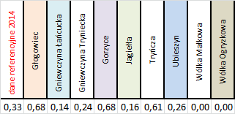
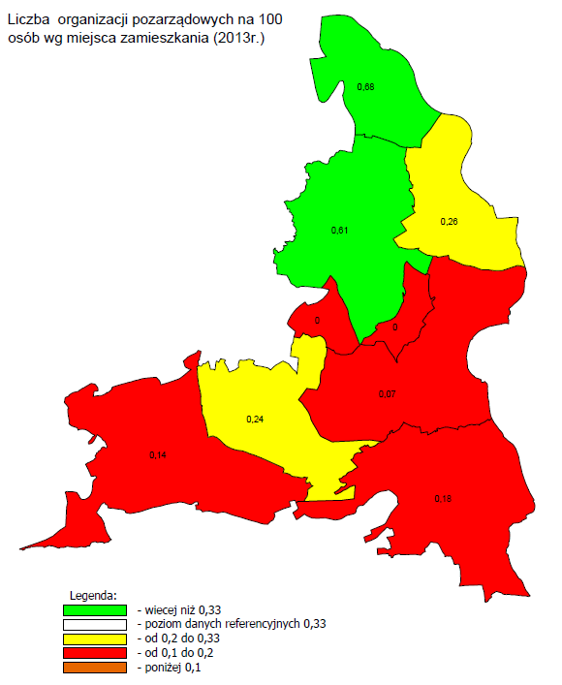
Źródło: Opracowanie własne na podstawie danych Urzędu Gminy oraz raportu KLON JAWOR.

Tym samym poza Tryńczą i Głogowcem, wszystkie pozostałe miejscowości spełniają kryteria delimitacji z kategorii integracji społecznej.

20. Frekwencja w wyborach do organów jednostek samorządu terytorialnego 2014 (I tura)

Zgodnie z instrukcją minimalny poziom danych referencyjnych wynosi 43,85% frekwencji. Na terenie całej gminy zanotowano frekwencję na poziomie 54,22%, nawet w samym Ubieszynie frekwencja na poziomie 44,29% nie spełnia minimalnych wartości dla tego wskaźnika.

Tabela 24 Frekwencja w wyborach do organów jednostek samorządu terytorialnego 2014 (I tura)
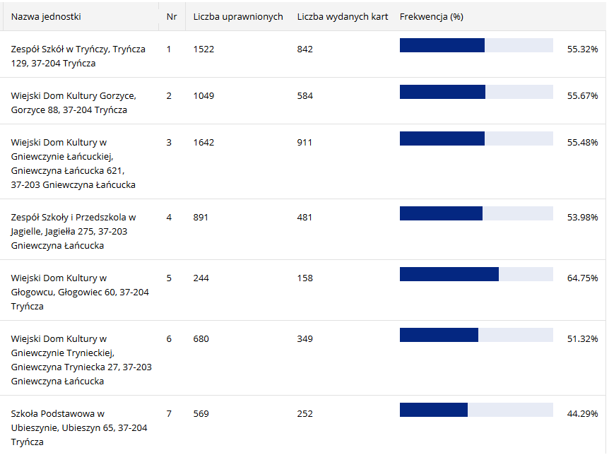
Źródło: Dane Państwowej Komisji Wyborczej
Podsumowując, w kategorii Integracja społeczna, Gniewczyna Łańcucka, Gniewczyna Tryniecka, Gorzyce, Jagiełła, Ubieszyn, Wólka Małkowa i Wólka Ogryzkowa spełniają minimalne kryteria delimitacyjne.

Kategoria: ochrona środowiska
Zgodnie z Instrukcją w kategorii ochrona środowiska określono następujące wskaźniki:
21. Odsetek ludności korzystającej z sieci gazowej,
22. Odsetek ludności korzystającej z sieci wodociągowej, oraz
23. Odsetek ludności korzystającej z sieci kanalizacyjnej.

W gminie Tryńcza, minimalne kryterium spełnione jest dla obszaru całej gminy, w przypadku wskaźnika 21. Z sieci gazowej korzystało w 2014 roku mniej niż 72,5% wszystkich gospodarstw.

Obszar zdegradowany - podsumowanie

Mapa 12 Obszar zdegradowany
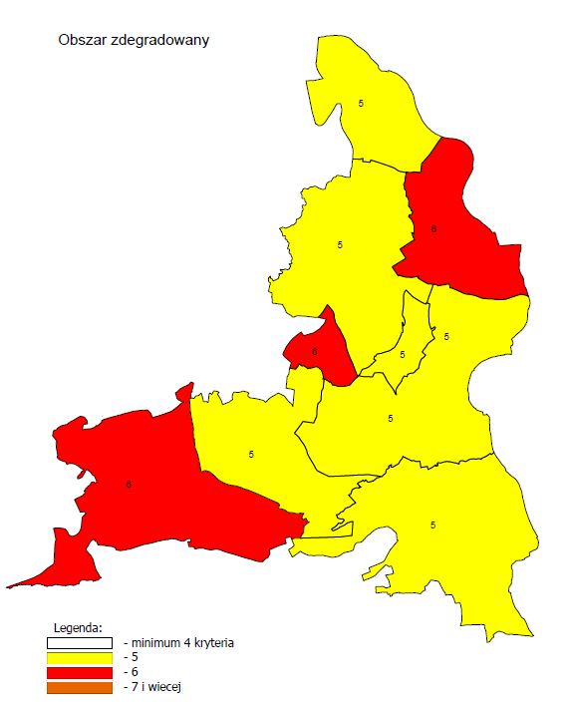
Z przedstawionych w Instrukcji kategorii:
- Demografia,
- Rynek pracy
- Pomoc społeczna
- Edukacja
- Podmioty gospodarcze
- Bezpieczeństwo publiczne
- Uwarunkowania przestrzenne
- Integracja społeczna, i
- Ochrona środowiska
nie poddano szczegółowej analizie następujących kategorii: edukacja (wyższy poziom wskaźników niż dane referencyjne), bezpieczeństwo publiczne (niższy udział przestępstw niż wymagane dane referencyjne) i uwarunkowania przestrzenne (brak danych). Tym samym poszczególne miejscowości gminy Tryńcza spełniają wymagane kryteria w 5 lub 6 kategoriach. Źródło: Opracowanie własne

Tym samym cały obszar gminy Tryńcza, zgodnie z wymaganiami Instrukcji przygotowania programów rewitalizacji w zakresie wsparcia w ramach Regionalnego Programu Operacyjnego Województwa Podkarpackiego na lata 2014-2020 zmoże zostać uznany za obszar zdegradowany.

Obszar rewitalizacji

Zgodnie z zapisami Rozdziału 3. Wytycznych Ministra, obszar rewitalizacji to obszar obejmujący całość lub część obszaru zdegradowanego, cechującego się szczególną koncentracją negatywnych zjawisk, na którym, z uwagi na istotne znaczenie dla rozwoju lokalnego, zamierza się prowadzić rewitalizację. Obszar rewitalizacji może być podzielony na podobszary, w tym podobszary nieposiadające ze sobą wspólnych granic, lecz nie może obejmować terenów większych niż 20% powierzchni gminy oraz zamieszkałych przez więcej niż 30% mieszkańców gminy. W skład obszaru rewitalizacji mogą wejść obszary występowania problemów przestrzennych, takich jak tereny poprzemysłowe (w tym poportowe i powydobywcze), powojskowe lub pokolejowe, wyłącznie w przypadku, gdy przewidziane dla nich działania są ściśle powiązane z celami rewitalizacji dla danego obszaru rewitalizacji.
Gmina wyznacza obszar rewitalizacji w oparciu o rozstrzygnięcia dokumentów strategicznych lub planistycznych, albo indywidualne kryteria wraz z odniesieniem ich do wartości referencyjnych dla danej gminy i przy uwzględnieniu wartości referencyjnych wskazanych przez IZ RPO (jako kwalifikujących obszar rewitalizacji do wsparcia w ramach RPO WP 2014-2020). Wartości referencyjne są dodatkowym kryterium ustalonym przez IZ, które ma wskazać obszar rewitalizacji (ustalony przez gminę) możliwy do wsparcia w ramach projektów przeznaczonych do dofinansowania w RPO WP 2014-2020. Ma to ukierunkować wsparcie RPO WP 2014-2020 na najbardziej dotknięte problemami obszary województwa podkarpackiego.
Uwzględniając cele i uwarunkowania zawarte w dokumentach strategicznych (zapisy Strategii Rozwoju Gminy Tryńcza, Strategii Rozwiązywania Problemów Społecznych), planistycznych (Studium Uwarunkowań i Miejscowe Plany Zagospodarowania Przestrzennego) a także wnioski ze spotkania konsultacyjnego przeprowadzonego w dniu 13 stycznia 2017 roku, obszar rewitalizacji Gminy Tryńcza obejmuje cztery podobszary:
- Podobszar Głogowiec (powierzchnia 29,4 ha – ludność 114 osób)
- Podobszar Tryńcza – Wólka Małkowa (110, 46 ha – ludność 180 osób)
- Podobszar Gniewczyna Łańcucka (346,02 ha – ludność 520 osób)
- Podobszar Jagiełła (98,9 ha – ludność 522 osoby),
Zgodnie z delimitacją uwzględniającą tereny poprzemysłowe (tereny dawnej fabryki Wagonów) i przeznaczone na rozwój przedsiębiorczości oraz tereny planowanych inwestycji społecznych (infrastruktura domów pomocy społecznej i ośrodków opieki senioralnej).
Tym samym wyznaczony obszar rewitalizacji obejmuje 584.78 ha (8,35% powierzchni ogółem) oraz 1336 mieszkańców (15,94% ludności ogółem – wg danych za 2015 rok).

Mapa 13
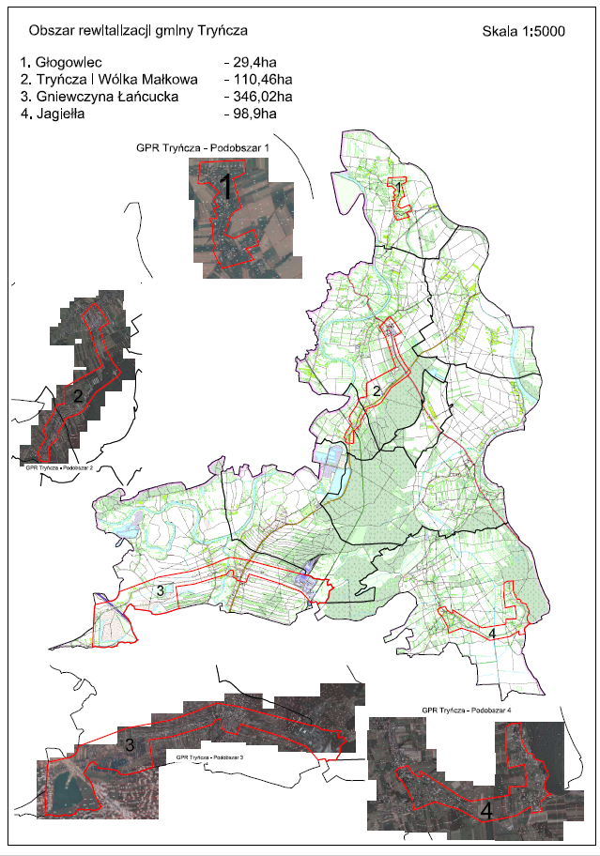

Szczegółowa diagnoza obszaru rewitalizacji

Warunki delimitacji, o których mowa w Ustawie o rewitalizacji i Instrukcji przygotowania programów rewitalizacji w zakresie wsparcia w ramach Regionalnego Programu Operacyjnego Województwa Podkarpackiego na lata 2014-2020

Zgodnie z art. 9 ust. 1 Ustawy o rewitalizacji (t.j. Dz. U. z 2017 r. poz. 1023, 1529, 1566.) „Obszar gminy znajdujący się w stanie kryzysowym z powodu koncentracji negatywnych zjawisk społecznych, w szczególności bezrobocia, ubóstwa, przestępczości, niskiego poziomu edukacji lub kapitału społecznego, a także niewystarczającego poziomu uczestnictwa w życiu publicznym i kulturalnym, można wyznaczyć jako obszar zdegradowany w przypadku występowania na nim ponadto co najmniej jednego z następujących negatywnych zjawisk:
1) gospodarczych – w szczególności niskiego stopnia przedsiębiorczości, słabej kondycji lokalnych przedsiębiorstw lub
2) środowiskowych – w szczególności przekroczenia standardów jakości środowiska, obecności odpadów stwarzających zagrożenie dla życia, zdrowia ludzi lub stanu środowiska, lub
3) przestrzenno-funkcjonalnych – w szczególności niewystarczającego wyposażenia w infrastrukturę techniczną i społeczną lub jej złego stanu technicznego, braku dostępu do podstawowych usług lub ich niskiej jakości, niedostosowania rozwiązań urbanistycznych do zmieniających się funkcji obszaru, niskiego poziomu obsługi komunikacyjnej, niedoboru lub niskiej jakości terenów publicznych, lub
4) technicznych – w szczególności degradacji stanu technicznego obiektów budowlanych, w tym o przeznaczeniu mieszkaniowym, oraz niefunkcjonowaniu rozwiązań technicznych umożliwiających efektywne korzystanie z obiektów budowlanych, w szczególności w zakresie energooszczędności i ochrony środowiska.
Zgodnie z przedstawioną analizą obszaru gminy Tryńcza (na podstawie danych statystycznych) oraz pogłębioną analizą według kryteriów i wskaźników Instrukcji przygotowania programów rewitalizacji w zakresie wsparcia w ramach Regionalnego Programu Operacyjnego Województwa Podkarpackiego na lata 2014-2020 w podziale na miejscowości gminne (dane Urzędu Gminy Tryńcza, GOPS, PUP w Przeworsku) jako negatywne zjawiska społeczne uznano bezrobocie i ubóstwo a także niewystarczającego poziomu uczestnictwa w życiu publicznym i kulturalnym. Wymienione problemy społeczne według analizowanych wskaźników spełniają warunki Instrukcji dla następujących trzech kategorii: a) Demografia, b) Rynek pracy, c) Pomoc społeczna.
Zgodnie z Ustawą o rewitalizacji obszar kryzysowy poza problemami społecznymi boryka się również z negatywnymi zjawiskami gospodarczymi – w gminie Tryńcza jest to głównie niskie nasycenie przedsiębiorczością, silne rozdrobnienie przedsiębiorstw, brak średnich i dużych przedsiębiorstw, a także upadek fabryki wagonów i pustka rynkowa rozumiana zarówno przestrzennie jak tez w sferze osób na rynku pracy – ponad 600 osób na przełomie 2014/2015 roku straciło pracę (zgodnie z Instrukcją jest to kryterium Podmioty gospodarcze) oraz przestrzenno-funkcjonalnymi dotyczącymi niewystarczającej infrastruktury społecznej (zwłaszcza z myślą o seniorach, osobach niepełnosprawnych i przewlekle chorych). Ponadto zgodnie z Instrukcją obszar kryzysowy wyznaczony na terenie gminy Tryńcza spełnia również piąte kryterium - Integracja społeczna.
Tabela 25 Wskaźniki świadczące o sytuacji kryzysowej obszaru rewitalizacji na terenie Gminy Tryńcza
Kryterium delimitacji | Nazwa wskaźnika i jego wartość
Powierzchnia obszaru | 584.78 ha (8,35% powierzchni ogółem)
Mieszkańcy obszaru | 1336 mieszkańców (15,94% ludności ogółem – wg danych za 2015 rok).
Negatywne zjawiska społeczne - bezrobocie | Udział bezrobotnych zarejestrowanych w liczbie ludności w wieku produkcyjnym wg miejsca zamieszkania – 13,73% ogółem, 12,4% mężczyźni, 15,31% kobiety  (zgodnie z Instrukcją wskaźnik 6 kategorii Rynek pracy za 2014 rok przyjął następujące dane referencyjne: województwo – 10,20% bezrobotnych ogółem, powiat przeworski – 11,39% bezrobotnych ogółem)
Negatywne zjawiska społeczne - ubóstwo | Liczba osób korzystających ze świadczeń pomocy społecznej w przeliczeniu na 100 osób wg miejsca zamieszkania – 15,19 ogółem, 15,69 mężczyźni, 14,69 kobiety  (zgodnie z Instrukcją wskaźnik 8 kategorii Pomoc społeczna za 2014 rok przyjął następujące dane referencyjne: województwo 6,1, powiat przeworski - 12,25 ogółem)
Negatywne zjawiska społeczne - Niekorzystne trendy demograficzne | Mediana wieku – 38,15 ogółem w tym 39,50 kobiety  (zgodnie z Instrukcją wskaźnik 3 kategorii Demografia za 2014 rok przyjął następujące dane referencyjne: województwo 38)  Przyrost naturalny: -0,12 ogółem, w tym -0,36 mężczyźni  (zgodnie z Instrukcją wskaźnik 4 kategorii Demografia za 2014 rok przyjął następujące dane referencyjne: województwo 0,07)
Negatywne zjawiska gospodarcze | Liczba zarejestrowanych podmiotów gospodarczych w rejestrze REGON w przeliczeniu na 100 osób wg faktycznego miejsca zamieszkania – ogółem – 3,7
Negatywne zjawiska przestrzenno-funkcjonalne | niewystarczającej infrastruktury społecznej (zwłaszcza z myślą o seniorach, osobach niepełnosprawnych i przewlekle chorych – na terenie Gminy nie ma Domów Pomocy Społecznej, Warsztatów Terapii Zajęciowej, Świetlic Socjoterapeutycznych, mieszkań chronionych lub wytchnieniach.  Gmina dysponuje ciekawymi obszarami - koryta i brzegi rzek, zbiorniki wodne, ścieżki - do wykorzystania w celach rekreacyjnych, turystycznych i integrujących społeczność lokalną  (zgodnie z Instrukcją wskaźnik 11 kategorii Podmioty gospodarcze za 2014 rok przyjął następujące dane referencyjne: województwo 7,6
Negatywne zjawiska środowiskowe | Wysoki udział CO2 pochodzącego ze spalania w paleniskach domowych – więcej opisano w Planie Gospodarki Niskoemisyjnej Gminy Tryńcza.  Odsetek ludności korzystającej z sieci gazowej – ogółem 50,92% za 2014 rok  (zgodnie z Instrukcją wskaźnik 21. Odsetek ludności korzystającej z sieci gazowej, w ramach kategorii Ochrona Środowiska przyjęto następujące dane referencyjne: województwa 72,5% wszystkich gospodarstw
Niewystarczający udział partycypacji społecznej – niskie zaangażowanie mieszkańców w sprawy gminne | Liczba organizacji pozarządowych na 100 osób wg miejsca zamieszkania – 0,318  (zgodnie z Instrukcją wskaźnik 19 kategorii Integracja Społeczna za 2013 rok przyjął następujące dane referencyjne: województwo 0,33)
Źródło: Opracowanie własne – dane dla obszaru rewitalizacji wyliczono jako średnią dla poszczególnych miejscowości – przyjmując założenie, że zdelimiotwane fragmenty obszarów danych miejscowości wyznaczone jako podobszary rewitalizacji charakteryzują przynajmniej tak złe wskaźniki jak średnia dla całej miejscowości.

Zgodnie z artykułem 10 ust. 2 Ustawy o rewitalizacji „Obszar zdegradowany może być podzielony na podobszary, w tym podobszary nieposiadające ze sobą wspólnych granic, pod warunkiem stwierdzenia na każdym z podobszarów występowania koncentracji negatywnych zjawisk społecznych oraz gospodarczych, środowiskowych, przestrzenno-funkcjonalnych lub technicznych, o których mowa w ust. 1.” Poniżej przedstawiono opis poszczególnych podobszarów rewitalizacji na terenie Gminy Tryńcza.

Podobszar Głogowiec
Obszar spełnia wymagania art. 9 ust. 1 o rewitalizacji i minimum cztery kryteria Instrukcji przygotowania programów rewitalizacji w zakresie wsparcia w ramach Regionalnego Programu Operacyjnego Województwa Podkarpackiego na lata 2014-2020
Kryterium delimitacji | Nazwa wskaźnika i jego wartość
Powierzchnia obszaru | 29,4 ha
Mieszkańcy obszaru | 114 osób
Negatywne zjawiska społeczne - bezrobocie | Udział bezrobotnych zarejestrowanych w liczbie ludności w wieku produkcyjnym wg miejsca zamieszkania – 12,43% ogółem, 10,83% mężczyźni, 14,37% kobiety  (zgodnie z Instrukcją wskaźnik 6 kategorii Rynek pracy za 2014 rok przyjął następujące dane referencyjne: województwo – 10,20% bezrobotnych ogółem, powiat przeworski – 11,39% bezrobotnych ogółem)
Negatywne zjawiska społeczne - ubóstwo | Liczba osób korzystających ze świadczeń pomocy społecznej w przeliczeniu na 100 osób wg miejsca zamieszkania – 13,56 ogółem, 14,88 mężczyźni, 12,24 kobiety  (zgodnie z Instrukcją wskaźnik 8 kategorii Pomoc społeczna za 2014 rok przyjął następujące dane referencyjne: województwo 6,1, powiat przeworski - 12,25 ogółem)
Negatywne zjawiska społeczne - Niekorzystne trendy demograficzne | Mediana wieku – 41,28 ogółem w tym 45,26 kobiety  (zgodnie z Instrukcją wskaźnik 3 kategorii Demografia za 2014 rok przyjął następujące dane referencyjne: województwo 38)  Przyrost naturalny: -1,65 ogółem, w tym -1,92 mężczyźni i -1,38 kobiety  (zgodnie z Instrukcją wskaźnik 4 kategorii Demografia za 2014 rok przyjął następujące dane referencyjne: województwo 0,07)
Negatywne zjawiska gospodarcze | Liczba zarejestrowanych podmiotów gospodarczych w rejestrze REGON w przeliczeniu na 100 osób wg faktycznego miejsca zamieszkania – ogółem – 5,46  (zgodnie z Instrukcją wskaźnik 11 kategorii Podmioty gospodarcze za 2014 rok przyjął następujące dane referencyjne: województwo 7,6)
Negatywne zjawiska przestrzenno-funkcjonalne | niewystarczającej infrastruktury społecznej (zwłaszcza z myślą o seniorach, osobach niepełnosprawnych i przewlekle chorych – na terenie Gminy nie ma Domów Pomocy Społecznej, Warsztatów Terapii Zajęciowej, Świetlic Socjoterapeutycznych, mieszkań chronionych lub wytchnieniach.  Gmina dysponuje ciekawymi obszarami - koryta i brzegi rzek, zbiorniki wodne, ścieżki - do wykorzystania w celach rekreacyjnych, turystycznych i integrujących społeczność lokalną  Odsetek ludności korzystającej z sieci gazowej – ogółem 50,92% za 2014 rok  (zgodnie z Instrukcją wskaźnik 21. Odsetek ludności korzystającej z sieci gazowej, w ramach kategorii Ochrona Środowiska przyjęto następujące dane referencyjne: województwa 72,5% wszystkich gospodarstw)
Negatywne zjawiska środowiskowe | Wysoki udział CO2 pochodzącego ze spalania w paleniskach domowych – więcej opisano w Planie Gospodarki Niskoemisyjnej Gminy Tryńcza.  Odsetek ludności korzystającej z sieci gazowej – ogółem 50,92% za 2014 rok  (zgodnie z Instrukcją wskaźnik 21. Odsetek ludności korzystającej z sieci gazowej, w ramach kategorii Ochrona Środowiska przyjęto następujące dane referencyjne: województwa 72,5% wszystkich gospodarstw
Niewystarczający udział partycypacji społecznej – niskie zaangażowanie mieszkańców w sprawy gminne | Liczba organizacji pozarządowych na 100 osób wg miejsca zamieszkania – 0,68  (zgodnie z Instrukcją wskaźnik 19 kategorii Integracja Społeczna za 2013 rok przyjął następujące dane referencyjne: województwo 0,33)
Źródło: Opracowanie własne

Podobszar Tryńcza – Wólka Małkowa
Obszar spełnia wymagania art. 9 ust. 1 o rewitalizacji i minimum cztery kryteria Instrukcji przygotowania programów rewitalizacji w zakresie wsparcia w ramach Regionalnego Programu Operacyjnego Województwa Podkarpackiego na lata 2014-2020
Kryterium delimitacji | Nazwa wskaźnika i jego wartość
Powierzchnia obszaru | 110,46 ha
Mieszkańcy obszaru | 180 osób
Negatywne zjawiska społeczne - bezrobocie | Udział bezrobotnych zarejestrowanych w liczbie ludności w wieku produkcyjnym wg miejsca zamieszkania – 13,82% ogółem, 11,55% mężczyźni, 16,58% kobiety  (zgodnie z Instrukcją wskaźnik 6 kategorii Rynek pracy za 2014 rok przyjął następujące dane referencyjne: województwo – 10,20% bezrobotnych ogółem, powiat przeworski – 11,39% bezrobotnych ogółem)
Negatywne zjawiska społeczne - ubóstwo | Liczba osób korzystających ze świadczeń pomocy społecznej w przeliczeniu na 100 osób wg miejsca zamieszkania – 12,26 ogółem, 12,43 mężczyźni, 12,08 kobiety  (zgodnie z Instrukcją wskaźnik 8 kategorii Pomoc społeczna za 2014 rok przyjął następujące dane referencyjne: województwo 6,1, powiat przeworski - 12,25 ogółem)
Negatywne zjawiska społeczne - Niekorzystne trendy demograficzne | Mediana wieku – 38,26 ogółem w tym 38,52 kobiety  (zgodnie z Instrukcją wskaźnik 3 kategorii Demografia za 2014 rok przyjął następujące dane referencyjne: województwo 38)
Negatywne zjawiska gospodarcze | Liczba zarejestrowanych podmiotów gospodarczych w rejestrze REGON w przeliczeniu na 100 osób wg faktycznego miejsca zamieszkania – ogółem – 3,52  (zgodnie z Instrukcją wskaźnik 11 kategorii Podmioty gospodarcze za 2014 rok przyjął następujące dane referencyjne: województwo 7,6)
Negatywne zjawiska przestrzenno-funkcjonalne | niewystarczającej infrastruktury społecznej (zwłaszcza z myślą o seniorach, osobach niepełnosprawnych i przewlekle chorych – na terenie Gminy nie ma Domów Pomocy Społecznej, Warsztatów Terapii Zajęciowej, Świetlic Socjoterapeutycznych, mieszkań chronionych lub wytchnieniach.  Gmina dysponuje ciekawymi obszarami - koryta i brzegi rzek, zbiorniki wodne, ścieżki - do wykorzystania w celach rekreacyjnych, turystycznych i integrujących społeczność lokalną  Odsetek ludności korzystającej z sieci gazowej – ogółem 50,92% za 2014 rok  (zgodnie z Instrukcją wskaźnik 21. Odsetek ludności korzystającej z sieci gazowej, w ramach kategorii Ochrona Środowiska przyjęto następujące dane referencyjne: województwa 72,5% wszystkich gospodarstw)
Negatywne zjawiska środowiskowe | Wysoki udział CO2 pochodzącego ze spalania w paleniskach domowych – więcej opisano w Planie Gospodarki Niskoemisyjnej Gminy Tryńcza.  Odsetek ludności korzystającej z sieci gazowej – ogółem 50,92% za 2014 rok  (zgodnie z Instrukcją wskaźnik 21. Odsetek ludności korzystającej z sieci gazowej, w ramach kategorii Ochrona Środowiska przyjęto następujące dane referencyjne: województwa 72,5% wszystkich gospodarstw
Niewystarczający udział partycypacji społecznej – niskie zaangażowanie mieszkańców w sprawy gminne | Liczba organizacji pozarządowych na 100 osób wg miejsca zamieszkania – 0,31  (zgodnie z Instrukcją wskaźnik 19 kategorii Integracja Społeczna za 2013 rok przyjął następujące dane referencyjne: województwo 0,33)
Źródło: Opracowanie własne

Podobszar Gniewczyna Łańcucka
Obszar spełnia wymagania art. 9 ust. 1 o rewitalizacji i minimum cztery kryteria Instrukcji przygotowania programów rewitalizacji w zakresie wsparcia w ramach Regionalnego Programu Operacyjnego Województwa Podkarpackiego na lata 2014-2020
Kryterium delimitacji | Nazwa wskaźnika i jego wartość
Powierzchnia obszaru | 346,02 ha
Mieszkańcy obszaru | 520 osób
Negatywne zjawiska społeczne - bezrobocie | Udział bezrobotnych zarejestrowanych w liczbie ludności w wieku produkcyjnym wg miejsca zamieszkania – 12,97% ogółem, 12,72% mężczyźni, 13,28% kobiety  (zgodnie z Instrukcją wskaźnik 6 kategorii Rynek pracy za 2014 rok przyjął następujące dane referencyjne: województwo – 10,20% bezrobotnych ogółem, powiat przeworski – 11,39% bezrobotnych ogółem)  Liczba długotrwale bezrobotnych w % bezrobotnych ogółem 66,08%., w tym kobiet 79,75%  (zgodnie z Instrukcją wskaźnik 5 kategorii Rynek pracy za 2014 rok przyjął następujące dane referencyjne: województwo – 6,50% bezrobotnych ogółem, dla porównania powiat przeworski – 42,53% bezrobotnych ogółem)
Negatywne zjawiska społeczne - ubóstwo | Liczba osób korzystających ze świadczeń pomocy społecznej w przeliczeniu na 100 osób wg miejsca zamieszkania – 14,8 ogółem, 14,53 mężczyźni, 15,08 kobiety  (zgodnie z Instrukcją wskaźnik 8 kategorii Pomoc społeczna za 2014 rok przyjął następujące dane referencyjne: województwo 6,1, powiat przeworski - 12,25 ogółem)
Negatywne zjawiska społeczne - Niekorzystne trendy demograficzne | Mediana wieku – 38,09 kobiety  (zgodnie z Instrukcją wskaźnik 3 kategorii Demografia za 2014 rok przyjął następujące dane referencyjne: województwo 38)
Negatywne zjawiska gospodarcze | Liczba zarejestrowanych podmiotów gospodarczych w rejestrze REGON w przeliczeniu na 100 osób wg faktycznego miejsca zamieszkania – ogółem – 4,05  (zgodnie z Instrukcją wskaźnik 11 kategorii Podmioty gospodarcze za 2014 rok przyjął następujące dane referencyjne: województwo 7,6)
Negatywne zjawiska przestrzenno-funkcjonalne | niewystarczającej infrastruktury społecznej (zwłaszcza z myślą o seniorach, osobach niepełnosprawnych i przewlekle chorych – na terenie Gminy nie ma Domów Pomocy Społecznej, Warsztatów Terapii Zajęciowej, Świetlic Socjoterapeutycznych, mieszkań chronionych lub wytchnieniach.  Gmina dysponuje ciekawymi obszarami - koryta i brzegi rzek, zbiorniki wodne, ścieżki - do wykorzystania w celach rekreacyjnych, turystycznych i integrujących społeczność lokalną  Na terenie podobszaru zlokalizowane są tereny poprzemysłowe po byłej fabryce wagonów. W 2015 roku w związku z upadłością fabryki prace straciło około 600 osób. W przypadku uruchomienia działalności przemysłowej na tym terenie przez nowopowstałą spółkę zwiększy się potencjał zatrudnieniowy w gminie.  Odsetek ludności korzystającej z sieci gazowej – ogółem 50,92% za 2014 rok  (zgodnie z Instrukcją wskaźnik 21. Odsetek ludności korzystającej z sieci gazowej, w ramach kategorii Ochrona Środowiska przyjęto następujące dane referencyjne: województwa 72,5% wszystkich gospodarstw)
Negatywne zjawiska środowiskowe | Wysoki udział CO2 pochodzącego ze spalania w paleniskach domowych – więcej opisano w Planie Gospodarki Niskoemisyjnej Gminy Tryńcza.  Odsetek ludności korzystającej z sieci gazowej – ogółem 50,92% za 2014 rok  (zgodnie z Instrukcją wskaźnik 21. Odsetek ludności korzystającej z sieci gazowej, w ramach kategorii Ochrona Środowiska przyjęto następujące dane referencyjne: województwa 72,5% wszystkich gospodarstw
Niewystarczający udział partycypacji społecznej – niskie zaangażowanie mieszkańców w sprawy gminne | Liczba organizacji pozarządowych na 100 osób wg miejsca zamieszkania – 0,14  (zgodnie z Instrukcją wskaźnik 19 kategorii Integracja Społeczna za 2013 rok przyjął następujące dane referencyjne: województwo 0,33)
Źródło: Opracowanie własne

Podobszar Jagiełła
Obszar spełnia wymagania art. 9 ust. 1 o rewitalizacji i minimum cztery kryteria Instrukcji przygotowania programów rewitalizacji w zakresie wsparcia w ramach Regionalnego Programu Operacyjnego Województwa Podkarpackiego na lata 2014-2020
Kryterium delimitacji | Nazwa wskaźnika i jego wartość
Powierzchnia obszaru | 98,9 ha
Mieszkańcy obszaru | 522 osoby
Negatywne zjawiska społeczne - bezrobocie | Udział bezrobotnych zarejestrowanych w liczbie ludności w wieku produkcyjnym wg miejsca zamieszkania – 15,647% ogółem, 15,54% mężczyźni, 15,76% kobiety  (zgodnie z Instrukcją wskaźnik 6 kategorii Rynek pracy za 2014 rok przyjął następujące dane referencyjne: województwo – 10,20% bezrobotnych ogółem, powiat przeworski – 11,39% bezrobotnych ogółem)
Negatywne zjawiska społeczne - ubóstwo | Liczba osób korzystających ze świadczeń pomocy społecznej w przeliczeniu na 100 osób wg miejsca zamieszkania – 23,1 ogółem, 24,2 mężczyźni, 22 kobiety  (zgodnie z Instrukcją wskaźnik 8 kategorii Pomoc społeczna za 2014 rok przyjął następujące dane referencyjne: województwo 6,1, powiat przeworski - 12,25 ogółem)
Negatywne zjawiska społeczne - Niekorzystne trendy demograficzne
Negatywne zjawiska gospodarcze | Liczba zarejestrowanych podmiotów gospodarczych w rejestrze REGON w przeliczeniu na 100 osób wg faktycznego miejsca zamieszkania – ogółem – 1,96  (zgodnie z Instrukcją wskaźnik 11 kategorii Podmioty gospodarcze za 2014 rok przyjął następujące dane referencyjne: województwo 7,6)
Negatywne zjawiska przestrzenno-funkcjonalne | niewystarczającej infrastruktury społecznej (zwłaszcza z myślą o seniorach, osobach niepełnosprawnych i przewlekle chorych – na terenie Gminy nie ma Domów Pomocy Społecznej, Warsztatów Terapii Zajęciowej, Świetlic Socjoterapeutycznych, mieszkań chronionych lub wytchnieniach.  Gmina dysponuje ciekawymi obszarami - koryta i brzegi rzek, zbiorniki wodne, ścieżki - do wykorzystania w celach rekreacyjnych, turystycznych i integrujących społeczność lokalną
Negatywne zjawiska środowiskowe | Wysoki udział CO₂ pochodzącego ze spalania w paleniskach domowych – więcej opisano w Planie Gospodarki Niskoemisyjnej Gminy Tryńcza.  Odsetek ludności korzystającej z sieci gazowej – ogółem 50,92% za 2014 rok  (zgodnie z Instrukcją wskaźnik 21. Odsetek ludności korzystającej z sieci gazowej, w ramach kategorii Ochrona Środowiska przyjęto następujące dane referencyjne: województwa 72,5% wszystkich gospodarstw
Niewystarczający udział partycypacji społecznej – niskie zaangażowanie mieszkańców w sprawy gminne | Liczba organizacji pozarządowych na 100 osób wg miejsca zamieszkania – 0,16  (zgodnie z Instrukcją wskaźnik 19 kategorii Integracja Społeczna za 2013 rok przyjął następujące dane referencyjne: województwo 0,33)
Źródło: Opracowanie własne

Uzasadnienie dla objęcia obszarem rewitalizacji obszarów poprzemysłowych

Zgodnie z art. 10 ust. 3 Ustawy o rewitalizacji „Niezamieszkałe tereny poprzemysłowe, w tym poportowe i powydobywcze, tereny powojskowe albo pokolejowe, na których występują negatywne zjawiska, o których mowa w art. 9 ust. 1 pkt 1–4, mogą wejść w skład obszaru rewitalizacji wyłącznie w przypadku, gdy działania możliwe do przeprowadzenia na tych terenach przyczynią się do przeciwdziałania negatywnym zjawiskom społecznym, o których mowa w art. 9 ust. 1”
Fabryka przez wiele lat była wiodącym na rynku podmiotem zajmującym się produkcją i modernizacją taboru towarowego i jednym z największych pracodawców w powiecie przeworskim zatrudniającym ponad tysiąc pracowników. Niestety, w październiku 2014 r. spółka Fabryka Wagonów Gniewczyna SA. ogłosiła niewypłacalność i została postawiona w stan upadłości likwidacyjnej z powodu skomplikowanej sytuacji własnościowej, organizacyjnej, jak i finansowej.
Decyzją Sądu Rejonowego z dnia 15 stycznia 2015 r., Fabryka została postawiona w stan upadłości likwidacyjnej tym samym pracę straciło około 600 pracowników. We wrześniu 2015 r., nowo utworzona Spółka Fabryka Wagonów Gniewczyna Sp. z o.o. podpisała ze słowacką firmą Forespo (właścicielem nieruchomości) umowę dzierżawy części majątku. Wciąż nie podjęto decyzji o dalszym losie byłej fabryki wagonów.
Gmina, nie będąc właścicielem nieruchomości, nie planuje prowadzić na terenie byłej fabryki działań rewitalizacyjnych. Jednakowoż jest zaangażowana w rozmowy z potencjalnymi inwestorami i w przypadku rozpoczęcia przez potencjalnego przedsiębiorcę, przedsiębiorców prac na terenie poprzemysłowym zamierza aktywnie wspierać przedsiębiorcę i przy współpracy GOPSu z Powiatowym Urzędem Pracy w Przeworsku prowadzić programy aktywizacji zawodowej mieszkańców gminy Tryńcza zapewniając tym samym wykwalifikowaną kadrę potencjalnym inwestorom.

Spis map:
Mapa 1 Obszar gminy 3
Mapa 2 Liczba ludności w podziale na miejscowości gminy Tryńcza za 2014 rok 9
Mapa 3 Obszary chronione na terenie gminy Tryńcza 36
Mapa 4 Obszary inwestycyjne Gminy Tryńcza 41
Mapa 4 „Ludność w wieku poprodukcyjnym w stosunku do ludności w wieku produkcyjnym wg faktycznego miejsca zamieszkania” dla poszczególnych miejscowości 47
Mapa 5 „Mediana wieku wg faktycznego miejsca zamieszkania” dla poszczególnych miejscowości 48
Mapa 6 „Przyrost naturalny w przeliczeniu na 100 osób wg faktycznego miejsca zamieszkania” dla poszczególnych miejscowości 49
Mapa 7 „Przyrost naturalny w przeliczeniu na 100 osób wg faktycznego miejsca zamieszkania” dla poszczególnych miejscowości 50
Mapa 8 „Udział bezrobotnych zarejestrowanych w liczbie ludności w wieku produkcyjnym wg miejsca zamieszkania” dla poszczególnych miejscowości 51
Mapa 9 Wskaźnik referencyjny oraz wskaźnik „Liczba osób korzystających ze świadczeń pomocy społecznej w przeliczeniu na 100 osób wg miejsca zamieszkania” dla poszczególnych miejscowości 53
Mapa 10 Wskaźnik referencyjny oraz wskaźnik „Liczba zarejestrowanych podmiotów gospodarczych w rejestrze REGON w przeliczeniu na 100 osób wg faktycznego miejsca zamieszkania - ogółem” dla poszczególnych miejscowości 54
Mapa 11 Liczba organizacji pozarządowych na 100 osób wg miejsca zamieszkania 57
Mapa 12 Obszar zdegradowany 59
Mapa 13 61

Spis tabel:
Tabela 1 Powierzchnia gruntów leśnych 5
Tabela 2 Rzeczywista liczba rodzin i osób objętych pomocą społeczną w 2014 r 14
Tabela 3 Liczba rodzin korzystających z pomocy społecznej wg kryterium przyznania pomocy 15
Tabela 4 Liczba osób w rodzinach korzystających z pomocy społecznej wg kryterium przyznania pomocy 16
Tabela 5 Długość linii wodociągowej w Gminie Tryńcza. Stan na 31.08.2015 (oprac. wł. na podstawie danych UG) 19
Tabela 6 Długość sieci kanalizacyjnej w Gminie Tryńcza . Stan na 31.08.2015 (oprac. wł. na podstawie danych UG) 19
Tabela 7 Stan sieci gazowej na terenie Gminy Tryńcza. Stan na 30.12.2014 (oprac. wł. na podst. danych z UG) 20
Tabela 8 Stałe planowe zajęcia realizowane w wybranych placówkach kultury w Gminie Tryńcza 24
Tabela 9 Najważniejsze informacje na temat infrastruktury placówek oświatowych 26
Tabela 10 Zasoby mieszkaniowe gminy w latach 2008-2014 30
Tabela 11 Mieszkania wyposażone w instalacje - w % ogółu mieszkań 32
Tabela 12: Stan sieci gazowej na terenie Gminy Tryńcza. Stan na 30.12.2014 32
Tabela 13 Powierzchnia gruntów leśnych 34
Tabela 14 Podmioty gospodarki narodowej wskaźniki 39
Tabela 15 Wskaźnik referencyjny oraz wskaźnik „Saldo migracji na pobyt stały w przeliczeniu na 100 osób wg faktycznego miejsca zamieszkania” dla poszczególnych miejscowości 46
Tabela 16 Wskaźnik referencyjny oraz wskaźnik „Ludność w wieku poprodukcyjnym w stosunku do ludności w wieku produkcyjnym wg faktycznego miejsca zamieszkania” dla poszczególnych miejscowości 47
Tabela 17 Wskaźnik referencyjny oraz wskaźnik „Mediana wieku” dla poszczególnych miejscowości 48
Tabela 18 Wskaźnik referencyjny oraz wskaźnik „Przyrost naturalny w przeliczeniu na 100 osób wg faktycznego miejsca zamieszkania” dla poszczególnych miejscowości 49
Tabela 19 Wskaźnik referencyjny oraz wskaźnik „Liczba długotrwale bezrobotnych w % bezrobotnych ogółem” dla poszczególnych miejscowości 50
Tabela 20 Wskaźnik referencyjny oraz wskaźnik „Udział bezrobotnych zarejestrowanych w liczbie ludności w wieku produkcyjnym wg miejsca zamieszkania” dla poszczególnych miejscowości 51
Tabela 21 Wskaźnik referencyjny oraz wskaźnik „Liczba osób korzystających ze świadczeń pomocy społecznej w przeliczeniu na 100 osób wg miejsca zamieszkania” dla poszczególnych miejscowości 52
Tabela 22 Wskaźnik referencyjny oraz wskaźnik „Liczba zarejestrowanych podmiotów gospodarczych w rejestrze REGON w przeliczeniu na 100 osób wg faktycznego miejsca zamieszkania - ogółem” dla poszczególnych miejscowości 54
Tabela 23 Dane dotyczące kategorii bezpieczeństwo publiczne 56
Tabela 24 Frekwencja w wyborach do organów jednostek samorządu terytorialnego 2014 (I tura) 58
Tabela 25 Wskaźniki świadczące o sytuacji kryzysowej obszaru rewitalizacji na terenie Gminy Tryńcza 63

Spis wykresów:
Wykres 1 Liczba ludności gminy Tryńcza w latach 2006-2015 7
Wykres 2 Struktura wieku mieszkańców Gminy Tryńcza w 2006 i 2015 roku. 8
Wykres 3 Wskaźnik obciążenia demograficznego. 8
Wykres 4 Bezrobotni zarejestrowani w latach 2006-2016 10
Wykres 5 Liczba osób pracujących na terenie gminy Tryńcza w latach 2006-2016 10
Wykres 6 Liczba podmiotów gospodarki narodowej na terenie gminy Tryńcza w latach 2006-2016 11
Wykres 7 Gospodarstwa domowe korzystające ze środowiskowej pomocy społecznej wg kryterium dochodowego 13
Wykres 8 Osoby korzystające ze środowiskowej pomocy społecznej wg kryterium dochodowego 13
Wykres 9 Korzystający ze świadczeń rodzinnych Źródło: Opracowanie własne na podstawie danych na podstawie danych GUS – przekroje terytorialne BDL 14
Wykres 10 udział dzieci w wieku do lat 17, na które rodzice otrzymują zasiłek rodzinny w ogólnej liczbie dzieci w tym wieku 15
Wykres 11 Wydatki budżetu gminy Tryńcza w dziale 852 pomoc społeczna w latach 2012-2016 16
Wykres 12 Korzystający z instalacji w procencie ogółu ludności gminy Tryńcza w latach 2010-2015 18
Wykres 13 Budownictwo mieszkaniowe w podziale na rodzaj budynków mieszkalnych 30
Wykres 14 Budownictwo mieszkaniowe w podziale na liczbę kondygnacji 31
Wykres 15 Budownictwo mieszkaniowe w podziale na powierzchnię użytkową 31
Wykres 16 Budownictwo mieszkaniowe w podziale na lata budowy 32
Wykres 17 Użytki rolne na terenie Gminy Tryńcza jako procent powierzchni gminy. Stan na 31.12.2014 37
Wykres 18 Podmioty gospodarki narodowej zarejestrowane na terenie gminy Tryńcza w latach 2010-2017 38
Wykres 19 Podmioty gospodarki narodowej na terenie gminy Tryńcza w podziale na sekcje PKD – dane za rok 2016 39

Na podstawie Planu Gospodarki Niskoemisyjnej gminy Tryńcza
Źródło: http://www.nowiny24.pl/strefa-biznesu/wiadomosci/z-regionu/a/walka-o-przyszlosc-fabryki-wagonow-w-gniewczynie,10493284/
Informacje ze strony: http://www.pcpr.przeworsk.pl
Informacje ze strony: http://mdps.przemysl.pl/
Delimitacja krok po kroku, Ministerstwo Infrastruktury i Rozwoju, 2017 rok, s. 7
Tamże, s. 10
Instrukcja została wydana na podstawie art. 41 ust. 1 i ust. 2 pkt 4 ustawy z dnia 5 czerwca 1998 r. o samorządzie województwa (Dz. U. z dnia 2016 r. poz. 486 t.j.), w związku z art. 9 ust. 1 pkt 2 ustawy z dnia 11 lipca 2014 r. o zasadach realizacji programów w zakresie polityki spójności finansowanych w perspektywie finansowej 2014–2020 (Dz. U. 2016, poz. 217). Zgodnie z Wytycznymi Ministra Infrastruktury i Rozwoju w zakresie rewitalizacji w programach operacyjnych na lata 2014-2020 z dnia 3 lipca 2015 r. Instytucja Zarządzająca RPO WP 2014-2020 może opracować szczegółowe wytyczne w zakresie rewitalizacji, w których uzupełni lub rozwinie zakres i wymogi wobec programów rewitalizacji.

